建设项目环境影响报告表
（生态影响类）

项目名称：围场满族蒙古族自治县水务局增发国债水利建设项目
建设单位（盖章）：围场满族蒙古族自治县水务局
编制日期： 2024年1月

中华人民共和国生态环境部制

一、建设项目基本情况
建设项目名称 | 围场满族蒙古族自治县水务局增发国债水利建设项目
项目代码 | 无
建设单位联系人 | 王海涛 | 联系方式 | 1512893****
建设地点 | 河北省（自治区）承德市围场满族蒙古族自治县（区）山湾子乡、新拨镇、腰站镇、黄土坎乡、四道沟乡（街道）
地理坐标 | 山湾子河热水汤村至入河口段：起点（117度44分47.532秒，42度24分15.607秒）终点（117度53分44.866秒，42度20分50.747秒）；  不澄河腰站镇永合栈村至边墙山村段：起点（117度49分40.682秒，41度48分42.961秒）终点（117度56分15.842秒，41度52分7.513秒）；  二道川河山洪沟黄土坎乡二上村、二下村段：起点（117度39分55.268秒，41度47分52.418秒）终点（117度45分15.877秒，41度47分47.424秒）；  四道沟河四道沟乡永合义村、四道沟村、二道沟村段：起点（117度57分43.335秒，41度42分58.462秒）终点（117度54分34.452秒，41度43分7.435秒）；
建设项目  行业类别 | 五十一、水利-127防洪除涝工程-其他 | 用地（用海）面积（m²）/长度（km） | 山湾子河15.3km，不澄河11.9km，二道沟川河4.66km，四道沟河4.65km
建设性质 | ☑新建（迁建）  □改建  □扩建  □技术改造 | 建设项目  申报情形 | ☑首次申报项目  □不予批准后再次申报项目  □超五年重新审核项目  □重大变动重新报批项目
项目审批（核准/  备案）部门（选填） | 围场满族蒙古族自治县人民政府；围场满族蒙古族自治县行政审批局 | 项目审批（核准/  备案）文号（选填） | （围政复[2022]62号）；（围政复[2022]61号）；（围行审投[2023]188号）；（围行审投[2023]189号）
总投资（万元） | 11297.15 | 环保投资（万元） | 44.35
环保投资占比（%） | 0.39% | 施工工期 | 2024年3月至2025年5月底，共计15个月
是否开工建设 | ☑否  □是：
专项评价设置情况 | 无
规划情况 | 无
规划环境影响  评价情况 | 无
规划及规划环境影响评价符合性分析 | 无
其他符合性分析 | 一、规划符合性  1.《河北省主体功能区规划》  根据《河北省主体功能区规划》张家口市张北、沽源、康保、尚义、承德市丰宁满族自治县、围场满族蒙古族自治县属于坝上高原山地区，是国家浑善达克沙漠化防治生态功能区的一部分，被划为国家重点生态功能区。  国家重点生态功能区功能定位为：保障国家生态安全的重要区域，人与自然和谐相处的示范区。京津冀重点风沙源治理和生态恢复保护区，重点生物多样性保护区和风景旅游区。发展方向：加强天然草场保护和人工草场建设，加大沿边沿坝防护林带、退耕还林、京津风沙源治理、巩固退耕还林成果规划项目等国家和省重点生态工程建设力度。转变畜牧业生产方式，实行禁牧休牧和划区轮牧，推行舍饲圈养，以草定畜，严格控制载畜量。加强对内陆河流的规划和管理，保护内流湖淖和河流湿地，改善风口地区和沙化土地集中地区生态环境。控制高耗水农业面积和用水总量，保持水资源的供求平衡。  产业发展：大力发展节水种植业、舍饲畜牧业和生态林业，建设特色有机农产品生产基地；培育壮大生态旅游和休闲度假服务业，建设具有高原特色的旅游度假区；加快推进农业产业化进程，重点发展绿色食品加工业；建设国家级风电基地，适度发展矿产采选业；积极培育能源和农畜产品物流业，建设京冀晋蒙交界物流区。  城镇建设和人口分布：加强骨干道路和河流沿线县城和重点镇建设，重点支持有条件的县城和二、三产业聚集区建设跨区域中心城镇，培育发展特色城镇，逐步建立与坝上区域特点相适应的城镇体系。有选择地发展重点镇和中心村，积极引导不具备居住条件的自然村人口向中心村、城镇、县城或区外转移，促进区内人口有序转移和合理分布。  公共基础设施：继续实施倾斜政策，大力支持坝上地区教育、医疗、文化、旅游等公共服务设施和农村交通、水利、电力、通讯等基础设施建设，重点推广风能、太阳能、沼气等清洁能源利用。  本项目位于承德市围场满族蒙古族自治县，项目实施不涉及永久占地，本工程主要为河道治理工程，全部位于河道管理范围内，均为临时占地。项目运营期无大气污染物、水污染物的产生排放，项目不涉及资源开发和资源消耗。项目建成投运后，可有效防洪防涝，能够防止雨水冲刷，提升地表水水质，提升河段水源涵养能力。故本项目符合规划发展的生态建设发展方向。  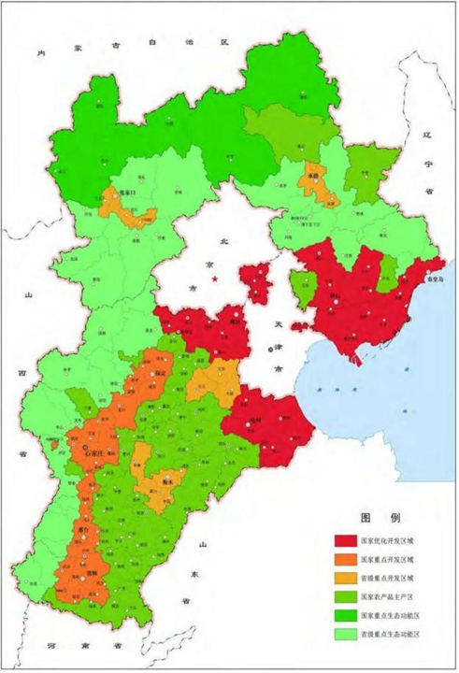  项目所在位置  - 河北省主体功能区划分总图  2、《承德市城市总体规划》（2016-2030年）符合性  承德市生态功能区图如下图所示：  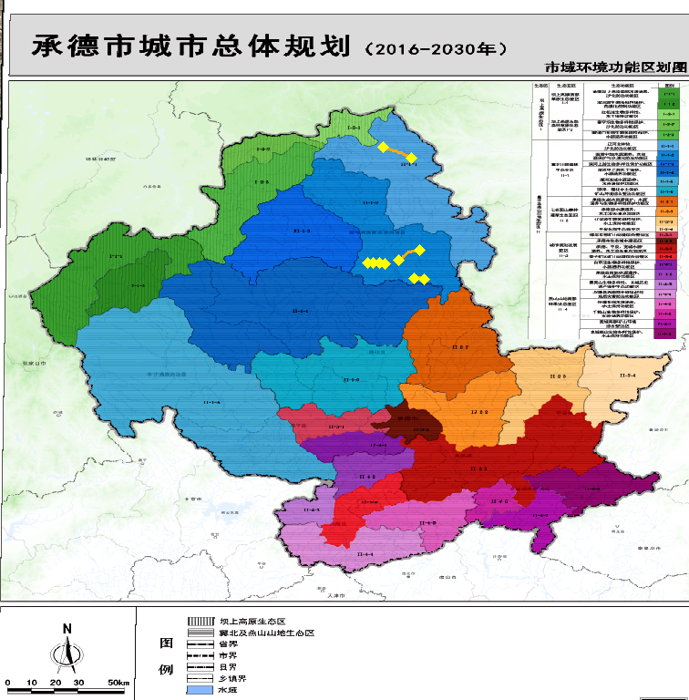  本项目所在位置  - 承德市生态功能区图  《承德市城市总体规划》（2016-2030）中的生态功能区划将承德市划分出一级区两个，即坝上高原生态区、冀北及燕山山地生态区；生态亚区六个，即坝上高原西部草原生态亚区、坝上高原东部森林草原生态亚区、冀北山地森林生态亚区、七老图山森林灌草生态亚区、燕山山地南部林果生态亚区、城市规划发展生态亚区。本项目所属区域为属于“冀北及燕山山地生态区（II）——冀北山地森林生态亚区（II-1）——辽河北林牧、沙化防治功能区（II-1-1）及围场中部水源涵养、水资源保护与沙漠化防治功能区（II-1-2）”，该区域主要生态环境问题、生态服务功能、建设方向及措施如下表所示。  表1-1 承德市总体规划中生态功能区划相关功能分区  本项目为围场县河道整治工程，主要任务是对相关河流的险工险段实施堤防工程建设、河道疏浚等治理措施，使其达到抵御洪水，保障村民及农田的防洪安全。建设完成后不会对区域生态环境造成不利影响。项目建设与《承德市城市总体规划》（2016-2030）中的生态功能区划中该区域的生态服务功能和建设的方向不冲突。  3、《河北省建设京津冀生态环境支撑区“十四五”规划》符合性分析  《河北省建设京津冀生态环境支撑区“十四五”规划》指出，根据《京津冀协同发展规划纲要》、《京津冀协同发展生态环境保护规划》、《河北省主体功能区规划》、“三线一单”、国土空间规划等，综合考虑自然和社会经济条件、生态系统特征，以县（市、区）为基本单元，将全省分为环京津生态过渡带、坝上高原生态防护区、燕山－太行山生态涵养区、低平原生态修复区、沿海生态防护区五个区域。燕山－太行山生态涵养区位于燕山和太行山山地，包括张家口、承德、唐山、秦皇岛、保定、石家庄、邢台、邯郸市的56个县（市、区），作为京津冀生态安全屏障，主体生态功能是涵养水源、保持水土、生态休闲。  规划中同时指出，高标准推动承德可持续发展，持续强化污染治理。深化大气污染综合治理，加快产业结构、能源结构、交通运输结构、用地结构调整，推进工业企业深度治理，加大扬尘管控力度。  本项目选址位于河北省承德市围场县，为河道治理项目，运营后无废气产生，施工期短暂对水体及土地的搅扰，在施工期结束后随之结束，不会对土地会产生破坏，对区域水土流失、植被覆盖率和水源涵养能力无影响，因此项目建设符合《河北省建设京津冀生态环境支撑区“十四五”规划》中的规划要求。  4、《河北省生态环境保护“十四五”规划》符合性分析  《河北省生态环境保护“十四五”规划》指出：推进水生态保护修复。在重要河流干流、支流和重点湖库周边划定生态缓冲带，强化岸线用途管制。严控、整治不符合水源涵养区、水域岸线、河湖缓冲带等保护要求的人类活动。以重要河湖湿地、沿海自然湿地和张家口、承德为重点，加快推进水生态保护和修复。开展重点流域水生态专项调查和生态系统健康评估。  本项目属于河道整治项目的主要任务是对相关河流的险工险段实施堤防工程建设、河道疏浚等治理措施，使其达到抵御10年一遇洪水标准，保障村民及农田的防洪安全，岸坡生态保护带建设均依照现状河道宽度或按规划治导线宽度进行，项目建设未改变河流流向，未减少河道面积，项目建设符合《河北省生态环境保护“十四五”规划》中的相关要求。  5、《承德市生态环境保护“十四五”规划》符合性分析  《承德市生态环境保护“十四五”规划》指出：强化流域生态环境整治，全面提升河流水生态修复功能。全面实施重点流域水环境综合整治。突出源头控制、水陆统筹、减排扩容、系统治理，统筹“水资源、水生态、水环境”协同保护治理，坚持分流域、分段、分部门治理和统筹上下游、左右岸、陆域与水域、地表与地下、点源与面源联动治理相结合，以流域控制单元为基础，强化精准施策和水质管控，强力推进治污项目建设，着力构筑水环境生态屏障。按照“流域统筹、系统治理，循因施策、源头防控，以人为本、人水和谐”原则，以滦河、潮河、阴河及其支流为重点，全面开展河道生态护岸和河流缓冲带建设、岸线和河道生态修复等工程，全力打造滦河、潮河生态廊道。  本项目属于河道整治项目的主要任务是对相关河流的险工险段实施堤防工程建设、河道疏浚等治理措施，使其达到抵御10年一遇洪水标准，，可降低河道污染物堆积量，减少河道淤泥的沉积，提升河流水体自净能力，优化河道两岸景观，提升区域品位。项目建设符合《承德市生态环境保护“十四五”规划》中的相关要求。  6、《承德市重点水源涵养生态功能保护区规划》符合性分析  根据《承德市重点水源涵养生态功能保护区规划》，承德市重点水源涵养生态功能保护区总面积8011.94km²，涉及丰宁县、围场县、隆化县、滦平县、承德县、平泉市、兴隆县、宽城县、双滦区、双桥区，共8县2区。  承德市重点水源涵养生态功能保护区功能分区图如下图所示：  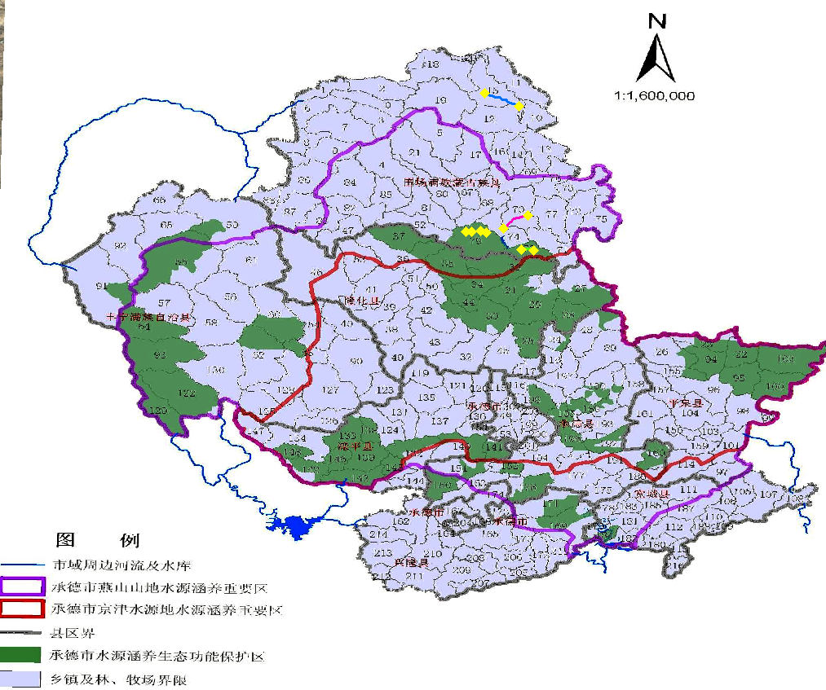  - 图1-3 项目与水源涵养重要区的关系示意图  其中，围场县重点水源涵养生态功能区总面积351.5km²，包括黄土坎乡、四道沟乡。围场重点水源涵养生态功能区分布见下表：  表1-2 承德市重点水源涵养生态功能保护区分布一览表（围场县）  本项目位于关系如图所示，山湾子河及不澄河整治范围不在承德市重点水源涵养生态功能保护区内，不与重点水源涵养生态功能保护相冲突。二道川河及四道沟河位于水源涵养生态功能保护区内，本项目为河道整治项目通过防洪工程建设及河道疏浚平整，使得沿岸村庄、耕地免受设计标准洪水威胁，确保沿河防洪安全，通过河道治理可降低河道污染物堆积量，减少河道淤泥的沉积，提升河流水体自净能力，实现生态环境良性循环。因此，本项目符合《承德市重点水源涵养生态功能保护区规划》的相关要求。  7、项目与《河北省生态环境厅办公室关于进一步做好沙区建设项目环境影响评价工作的通知》符合性分析  根据《中华人民共和国防沙治沙法》：“第二十一条在沙化土地范围内从事开发建设活动的，必须事先就该项目可能对当地及相关地区生态产生的影响进行环境影响评价，依法提交环境影响报告；环境影响报告应当包括有关防沙治沙的内容。”河北省生态环境厅于2023年9月27日发布了《河北省生态环境厅办公室“关于进一步做好沙区建设项目环境影响评价工作的通知”》(冀环办字函【2023】326号），该文件要求：“严格审查沙区建设项目环评中有关防沙治沙内容，全面落实沙区生态环境保护工作。”  本项目为围场县河道整治项目，依据“河北省“三线一单”信息管理平台”中全省沙化土地矢量文件，本项目不涉及沙化区。  根据《中华人民共和国防沙治沙法》：“第二条第三款本法所称土地沙化，是指主要因人类不合理活动所导致的天然沙漠扩张和沙质土壤上植被及覆盖物被破坏，形成流沙及沙土裸露的过程。”“第六条使用土地的单位和个人，有防止该土地沙化的义务。使用已经沙化的土地的单位和个人，有治理该沙化土地的义务。”本项目不涉及沙化区，符合相关要求。  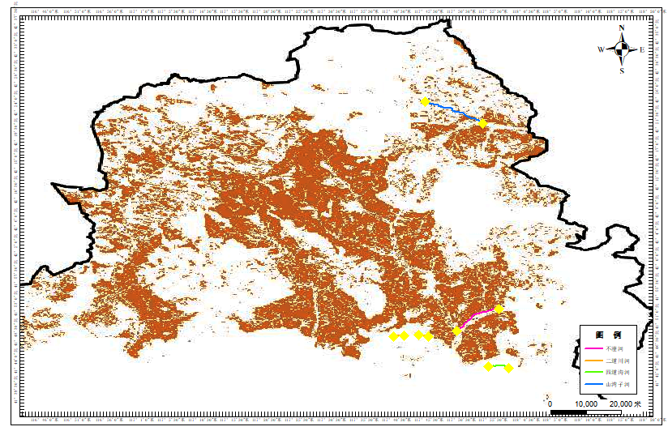  - 项目与沙区位置关系图  8、与《中华人民共和国防洪法》符合性分析  根据《中华人民共和国防洪法》第十九条规定，“整治河道和修建控制引导河水流向、保护堤岸等工程，应当兼顾上下游、左右岸的关系，按照规划治导线实施，不得任意改变河水流向。国家确定的重要江河的规划治导线由流域管理机构拟定，报国务院水行政主管部门批准。其他江河、河段的规划治导线由县级以上地方人民政府水行政主管部门拟定，报本级人民政府批准;跨省、自治区、直辖市的江河、河段和省、自治区、直辖市之间的省界河道的规划治导线由有关流域管理机构组织江河、河段所在地的省、自治区、直辖市人民政府水行政主管部门拟定，经有关省、自治区、直辖市人民政府审查提出意见后，报国务院水行政主管部门批准”。  本项目为河道治理工程，依据围场县水务局对于本项目段防洪治导线规划范围的核实，本河道治理工程按照规划治导线实施，未任意改变河水流向，本项目的建设符合《中华人民共和国防洪法》相关要求。  二、“三线一单”符合性  1.项目与“三线一单”的符合性分析  根据《关于以改善环境质量为核心加强环境影响评价管理的通知》（环境保护部文件：环环评[2016]150号）、《承德市人民政府关于加快实施“三线一单”生态环境分区管控的意见》（承德市人民政府2021年6月18发布），对“三线一单”的要求，进行项目“三线一单”符合性分析，判定内容如下表所示：  表1-3 项目与“三线一单”符合性分析表  由上表可知，项目符合《关于以改善环境质量为核心加强环境影响评价管理的通知》（环评[2016]150号）“三线一单”控制要求。  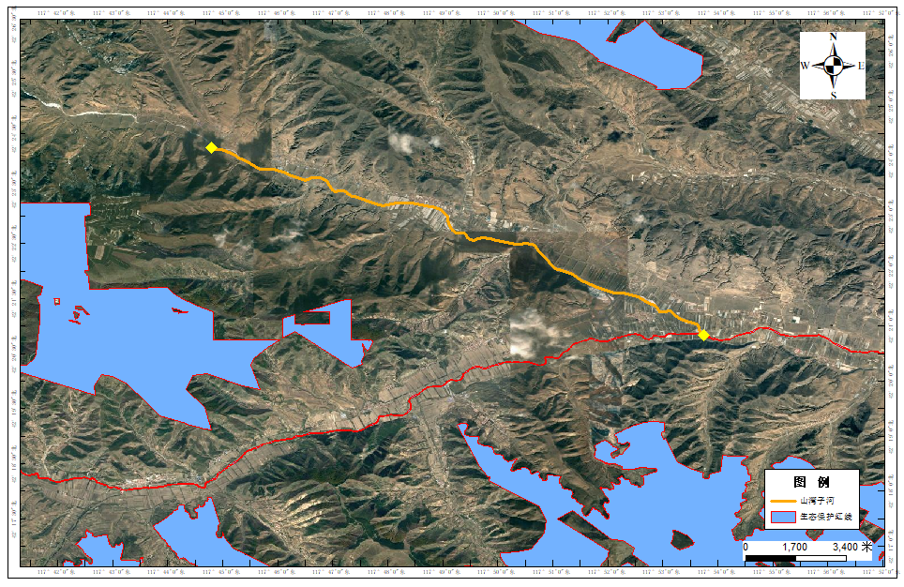  - 山湾子河治理工程与生态红线位置关系图  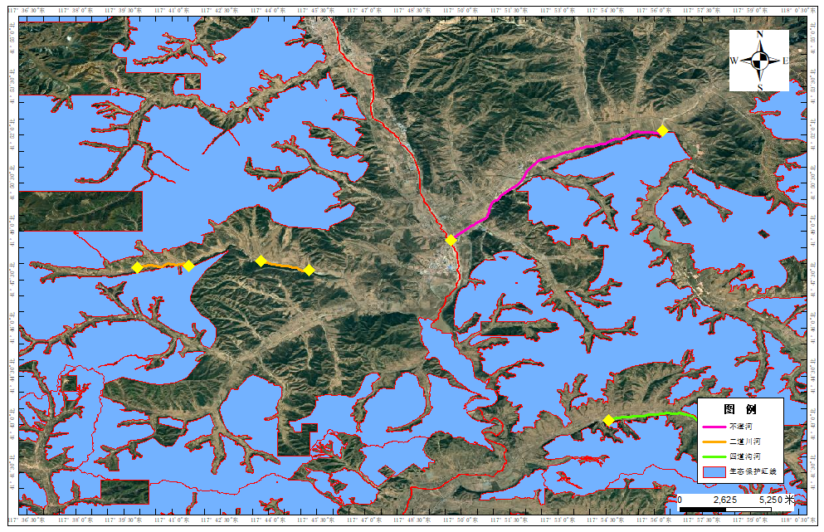  - 不澄河、二道川河、四道沟河治理工程与生态红线位置关系图  项目位于承德市围场满族蒙古族自治县山湾子乡、新拨镇、腰站镇、黄土坎乡、四道沟乡，根据《承德市人民政府关于加快实施“三线一单”生态环境分区管控的意见》的附件《承德市“三线一单”生态环境准入清单》可知，项目中山湾子河、不澄河、四道沟河及二道川河部分段所在区域编号为ZH13082830001，管控类型为一般管控单元；二道川河部分段所在区域编号为ZH13082810009，管控类型为优先保护单元。项目环境管控单元准入清单符合性分析判定内容如下表所示：  表1-4 项目环境管控单元准入清单符合性分析表  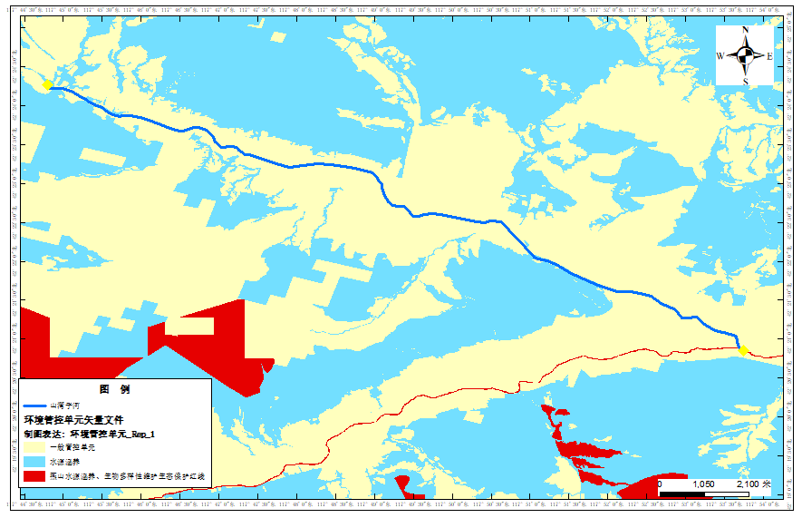  - 山湾子河治理工程分区管控位置图  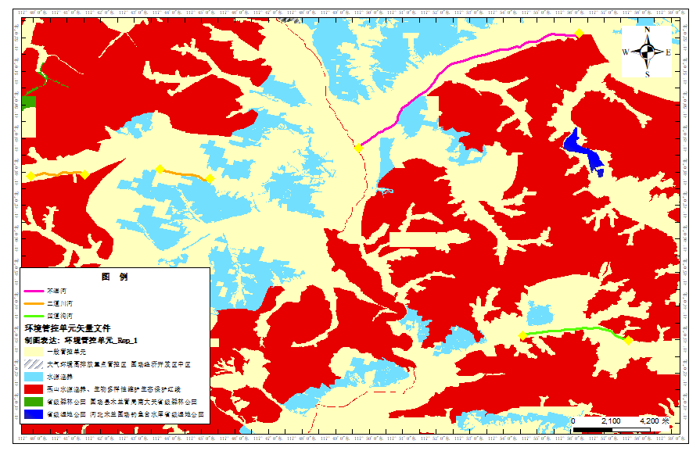  - 不澄河、二道川河、四道沟河治理工程分区管控位置图  由上图表可知，项目符合《关于以改善环境质量为核心加强环境影响评价管理的通知》（环评[2016]150号）、《承德市人民政府关于加快实施“三线一单”生态环境分区管控的意见》（承德市生态环境局2021年6月18发布）的环境管理要求。  2、《市场准入负面清单（2022年版）》符合性分析  根据“国家发展改革委商务部关于印发《市场准入负面清单（2022年版）》的通知（发改体改规[2022]397号）”，应严格落实“全国一张清单”管理要求，坚决维护市场准入负面清单制度的统一性、严肃性和权威性，确保"一单尽列、单外无单"。按照党中央、国务院要求编制的涉及行业性、领域性、区域性等方面，需要用负面清单管理思路或管理模式出台相关措施的，应纳入全国统一的市场准入负面清单。产业结构调整指导目录、政府核准的投资项目目录纳入市场准入负面清单，地方对两个目录有细化规定的，从其规定。地方国家重点生态功能区和农产品主产区产业准入负面清单（或禁止限制目录）及地方按照党中央、国务院要求制定的地方性产业结构禁止准入目录，统一纳入市场准入负面清单。  根据《市场准入负面清单（2022年版）》，本项目为河道整治工程，本项目符合性见下表。  表1-5 项目与《市场准入负面清单（2022年版）》符合性分析  由以上分析可知，本项目不属于《市场准入负面清单（2022年版）》禁止准入类项目，项目符合《市场准入负面清单（2022年版）》的相关要求。  本项目属于河道整治工程，根据《产业结构调整指导目录（2024年）》本项目属于“鼓励类”中的防洪提升工程，且未列入《市场准入负面清单（2022版）》（发改体改规〔2022〕397号），符合产业政策要求。因此，本工程的建设符合国家及地方产业政策要求。  3、与《康保县等坝上六县国家重点生态功能区产业准入负面清单（试行）》符合性分析  根据《康保县等坝上六县国家重点生态功能区产业准入负面清单（试行）》相关产业政策要求，本项目为河道整治工程，不在管控要求范围内，因此，项目符合《康保县等坝上六县国家重点生态功能区产业准入负面清单（试行）》的相关要求。  4、产业政策符合性分析  据《产业结构调整指导目录（2024年本）》，项目属于鼓励类，符合国家产业政策。本项目四部分工程规划分别经过了围场满族蒙古族自治县人民政府或围场满族蒙古族自治县行政审批局的批复，分别为《围场满族蒙古族自治县人民政府关于围场县山湾子河“十四五”中小河流治理规划报告的批复》（围政复[2022]62号），《围场满族蒙古族自治县人民政府关于围场满族蒙古族自治县不澄河“十四五”中小河流治理规划报告的批复》（围政复[2022]61号），《围场满族蒙古族自治县行政审批局关于围场县二道川河山洪沟防洪治理工程可行性研究报告（代项目建议书）的批复》（围行审投[2023]188号），《围场满族蒙古族自治县行政审批局关于围场县四道沟河山洪沟防洪治理工程可行性研究报告（代项目建议书）的批复》（围行审投[2023]189号）。  综上，项目的建设符合相关产业政策要求。
  生态区 | 生态亚区 | 生态功能区 | 主要生态环境问题 | 生态服务功能 | 建设方向及措施
  冀北及燕山山地生态区II | 冀北山地森林生态亚区II-1 | 辽河北林牧、沙化防治功能区  II-1-1 | 人类过度放牧造成森林在一定程度的破坏，十壤侵蚀问题严重，部分土地荒漠化。 | 土壤保持，防风固沙。 | 开展人工造林活动，提高森林覆盖率；对>15°的坡耕地要坚决实行退耕还林还草，并营造防风沙林带、林网，建立稳固的防风固沙体系，发展生态农业。
  冀北及燕山山地生态区II | 冀北山地森林生态亚区II-1 | 围场中部水源涵养、水资源保护与沙漠化防治功能区II-1-2 | 无序采矿、毁林开荒、湿地和草地开垦、采砂采土等活动造成水土流失，水环境质量下降。 | 生态系统水源涵养（荒漠化控制、水资源保护） | 在加强现有林地保护的基础上，加大生态公益林建设，在适宜地段，对低质林、灌丛植被和草地开展人工造林活动，提高植被覆盖率和水源涵养能力；建立完善的农田林网系统，有计划的营造农田防护林，提高农业系统中  林木组分含量，扩大林果种植面积，搞好荒山绿化工作；改善城镇生态环境，控制生产和生活污水排放，保护河流水质，减少农药与化肥的施用量，全面推行生态农业，减少面源污染对河流水质的影响，保证下游地区的用水安全。
  所属县 | 乡镇编号 | 乡镇名称 | 范围描述 | 面积（km²）
  围场县351.5km2 | 79 | 黄土坎乡 | 乡镇全部范围 | 250.03
  围场县351.5km2 | 78 | 四道沟乡 | 乡镇全部范围 | 101.47
  序号 | 分析内容 | 企业情况 | 评估结果
  生态保护红线 | 除受自然条件限制、确实无法避让的铁路、公路、航道、防洪、管道、干渠、通讯、输变电等重要基础设施项目外，在生态保护红线范围内，严控各类开发建设活动，依法不予审批技改工业项目和矿产开发项目的环评文件。 | 根据承德市生态保护红线成果，本项目4部分线性工程均不在生态保护红线范围内，关系图详见下图1-5,1-6。 | 符合
  环境质量底线 | 环境质量底线是国家和地方设置的大气、水和土壤环境质量目标，也是改善环境质量的基准线。有关规划环评应落实区域环境质量目标管理要求，提出区域或者行业污染物排放总量管控建议以及优化区域或行业发展布局、结构和规模的对策措施。项目环评应对照区域环境质量目标，深入分析项目建设对环境质量的影响，强化污染防治措施和污染物排放控制要求。 | 根据《2022年承德市生态环境状况公报》中围场县环境空气质量监测结果，所在区域属于环境空气质量达标区，SO₂的年平均质量浓度、NO₂的年平均质量浓度、CO24小时平均浓度第95百分位数、PM₁₀年平均质量浓度、PM_{2.5}的年平均质量浓度、O₃日最大8小时平均浓度达标，本项目为河流整治工程，施工结束后无大气污染物产生，不会突破项目所在地环境空气质量底线；项目区域内流经河流为伊逊河及阴河，根据《2022年承德市生态环境状况公报》可知，2022年伊逊河流域总体水质状况为优，阴河流域总体水质状况为良好。本项目建成后无废水产生，建设期扰动河面造成的河流水质影响较为短暂不会对周围地表水环境产生污染影响，不会突破项目区域地表水环境质量底线；本项目为河流整治工程，不会造成土壤及地下水污染，因此不会突破项目所在地土壤及地下水环境质量底线；本项目建成后无噪声产生，因此不会突破项目所在地声环境质量底线。 | 符合
  资源利用上线 | 资源利用上线是各地区能源、水、土地等资源消耗不得突破的“天花板”。相关规划环评应依据有关资源利用上线，对规划实施以及规划内项目的资源开发利用，区分不同行业，从能源资源开发等量或减量替代、开采方式和规模控制、利用效率和防护措施等方面提出建议，为规划编制和审批决策提供重要依据。 | 本项目为河流整治工程不属于资源开发和利用类项目，项目运营期无资源和能源消耗，项目符合资源利用上线要求。 | 符合
  负面  清单 | 环境准入负面清单是基于生态保护红线、环境质量底线和资源利用上线，以清单方式列出的禁止、限制等差别化环境准入条件和要求。 | 根据国家发展改革委商务部关于印发《市场准入负面清单（2022年版）》的通知，本项目为河流治理工程，符合准入条件。符合《康保县等坝上六县国家重点生态功能区产业准入负面清单（试行）》的相关要求 | 符合
  编号 | 管控类别 | 环境要素类别 | 维度 | 管控措施 | 企业情况 | 符合性
  ZH13082830001 | 一般管控单元 | 一般生态空间 | 空间布局约束 | 1.执行承德市总体准入清单中一般生态空间准入要求。 | 本项目为河道治理工程，为非禁止类项目，对河流扰动只是暂时行为，施工结束后的运营期不会对环境产生不利影响，本项目建成投运后，可有效防洪防涝，能够提升地表水水质，提升河段水源涵养能力，符合承德市总体准入清单中一般生态空间准入要求。 | 符合
  ZH13082830001 | 一般管控单元 | 一般生态空间 | 污染物排放管控 | 1.执行承德市总体准入清单中一般生态空间准入要求。 |  | 符合
  ZH13082830001 | 一般管控单元 | 一般生态空间 | 环境风险防控 | 1.执行承德市总体准入清单中一般生态空间准入要求。 |  | 符合
  ZH13082830001 | 一般管控单元 | 一般生态空间 | 资源利用效率 | 1.执行承德市总体准入清单中一般生态空间准入要求。 |  | 符合
  ZH13082830009 | 优先保护单元 | 一般生态空间 | 空间布局约束 | 1.执行承德市总体准入清单中一般生态空间准入要求。 |  | 符合
  ZH13082830009 | 优先保护单元 | 一般生态空间 | 污染物排放管控 | 1.执行承德市总体准入清单中一般生态空间准入要求。 |  | 符合
  ZH13082830009 | 优先保护单元 | 一般生态空间 | 环境风险防控 | 1.执行承德市总体准入清单中一般生态空间准入要求。 |  | 符合
  ZH13082830009 | 优先保护单元 | 一般生态空间 | 资源利用效率 | 1.执行承德市总体准入清单中一般生态空间准入要求。 |  | 符合
  项目号 | 禁止或许可事项 | 事项编码 | 禁止或许可准入措施描述 | 符合性分析
  一、禁止准入类
  1 | 法律、法规、国务院决定等明确设立且与市场准入相关的禁止性规定 | 100001 | 法律、法规、国务院决定等明确设立，且与市场准入相关的禁止性规定 | 经查阅与市场准入相关的禁止性规定，本项目未列入市场准入相关的禁止类。
  2 | 国家产业政策明令淘汰和限制的产品、技术、工艺、设备及行为 | 100002 | 《产业结构调整指导目录（2024年）》中的淘汰类项目，禁止投资；限制类项目，禁止新建禁止投资建设《汽车产业投资管理规定》所列的汽车投资禁止类事项 | 不涉及。
  3 | 不符合主体功能区建设要求的各类开发活动 | 100003 | 地方国家重点生态功能区产业准入负面清单（或禁止限制目录）、农产品主产区产业准入负面清单（或禁止限制目录）所列有关事项 | 不属于《市场准入负面清单（2022年版）》中的限制类、禁止类。
  二、许可准入类
  （十四）水利、环境和公共设施管理业
  82 | 未获得许可，不得从事特定  水利管理业务或开展相关生  产建设项目 | 214001 | 河道管理范围内特定活动审批 | 本项目经围场县审批许可，符合准入条件。

二、建设内容
地理位置 | 1、山湾子河，起点位于围场县山湾子乡热水汤村，终点位于阴河河口段，途经山湾子村、半壁山村、二道河子村；  2、不澄河，起点位于围场县腰站镇边墙山村不澄河-伊逊河汇河口，终点位于围场县腰站镇永合栈村不澄河-蓝旗卡伦河汇河口，途经腰站村；  3、二道川河，起点位于围场县黄土坎乡二上村，终点位于围场县二下村段；  4、四道沟河，起点位于围场县四道沟乡永合义村，终点位于围场县四道沟乡二道沟村，途径四道沟村。
项目组成及规模 | 一、项目工程概况  1、工程建设内容  本项目的主要任务是对相关河流的险工险段实施堤防工程建设、河道疏浚等治理措施，使其达到抵御洪水的目的，保障村民及农田的防洪安全，改善农村生产生活条件，保障经济条件经济社会持续、稳定、健康发展，使乡村居民安居乐业。本项目主要建设内容详见下表：  - 主要建设内容一览表
  工程类别 | 名称 | 主要建设内容
  主体工程 | 河道疏浚及堤防工程 | 山湾子河热水汤村至入河口段河道治理工程 |  | 围场满族蒙古族自治县山湾子河热水汤村至入河口段河道治理工程治理长度15.3km。工程建设防洪工程共计18.49km，其中左岸建设堤防9.44km，右岸建设堤9.05km。河道平整疏浚15.3km。  左岸建设堤防包括：新建堤防7.74km，格宾石笼挡墙拆除重建堤防1.50km，山洪沟汇入口新建堤防0.2km。  右岸建设堤防包括：新建堤防7.31km，格宾石笼挡墙拆除重建堤防1.62km，山洪沟汇入口新建堤防0.12km。
  主体工程 | 河道疏浚及堤防工程 | 围场满族蒙古族自治县不澄河腰站镇永合栈村至边墙山村段河道治理工程 |  | 治理河道11.9km。包含建设内容有河道清淤疏浚11.9km；新建格宾石笼护坡14.22km，新建格宾石笼挡墙2.86km。其中左岸新建格宾石笼护坡6.51km，保留堤防0.11km；右岸新建格宾石笼护坡7.71km，新建格宾石笼挡墙2.86km，保留堤防1.4km。
  主体工程 | 河道疏浚及堤防工程 | 围场县二道川河山洪沟防洪治理工程 |  | 河道治理长度4.66km，清淤疏浚4.66km，岸坡防护5.50km。
  主体工程 | 河道疏浚及堤防工程 | 围场县四道沟河山洪沟防洪治理工程 |  | 结合河道现状纵坡，对河道进行清淤疏浚，长度为4.65km，对桩号两岸采用10%铝锌合金钢丝石笼岸坡防护，岸坡防护长度5400m。
  临时工程 | 山湾子河热水汤村至入河口段河道治理工程 | 施工临时工程主要包括生产生活区占地、施工临时道路占地及临时堆土区。施工临时占地共计116.48亩，其中生产生活区（及仓库、机械停放区）占地3.075亩，施工临时道路占地95.4亩，临时堆土场占地18亩，施工结束后，临时工程均恢复原貌。  施工临时道路宽5m，两侧路肩0.5m，路基宽6m，坡度不大于10%。可作为施工机械行走和物资运输之用，采用当地材料修筑。施工临时道路布置在两岸规划堤线外，河道管理范围线以内，不计列永久占地，结合现有村级公路进行布设，施工道路采用施工机械平整压实，即可作为施工机械行走和物资运输之用。  为了沟通机械停放区、仓库、临时堆土厂及施工场地之间的沟通，需修建连接路，每条连接路长0.1km，本部分需修建临时总长1.3km。路面宽度5m，两侧路肩0.5m，路基宽度6m，坡度不大于10%。施工临时道路设置排水系统，做好经常性的维修养护、保证畅通。本工程施工临时道路全长10.6km，施工临时道路临时占地共计95.4亩。  施工临时仓库布置在工程区附近布置3处，面积250m²，其中第一工程区50m²，第二、三工程区均为100m²，施工机械停放紧邻仓库布置，总面积300m²。所有临时房屋设施，均布置在规划堤线外侧。由于施工后期可能遭受早汛洪水的袭击，为避免损失，要求仓库、房屋和堆料场、加工场布置在安全高程以上,确保场区高程在5年一遇施工期洪水位以上。  表土堆场用来堆置生产生活区所剥离土方用于后期恢复绿化，根据生产生活区位置布设3处，每处面积0.08hm²，每处剥离量240m³，堆置高度控制在2.0m以下，占地面积0.02hm²，考虑工期较短，仅苫盖即可。并采用密目网遮盖，堆置表土方量720m³，需密目网600m²。  临时堆土区用来堆置排水沟开挖土方，共4418m³，堆置高度控制在2.0m以下，堆置面积2000m²，同时用密目网临时遮盖,需密目网2000m²。待覆土结束后，对表土堆场及临时堆土场进行场地平整，场地平整面积4400m²。  临时堆土场用来堆置主体开挖回填的土方，面积1.20hm²，考虑工期较短，仅苫盖即可。并采用密目网遮盖，需密目网12000m²。
  临时工程 | 围场满族蒙古族自治县不澄河腰站镇永合栈村至边墙山村段河道治理工程 | 有县道经过，对外交通便利。无需修建对外施工道路，只需修建场内临时道路9.8km，为砂石路面，路面宽4m。施工布置遵照有利生产，方便生活，易于管理，少占或不占耕地的原则，将生产、生活设施均布置在河道堤身外侧。设置临时堆土场3个，每个占地1.5hm²，共占地4.5hm²，施工结束后，临时工程均恢复原貌。  在施工道路外侧开挖路边排水沟，排除路面雨水，保护施工道路路基边坡，排水沟断面结构为土渠梯形断面，纵坡一般为自然坡，设计底宽0.3m，沟深0.4m，边坡1:0.75。共布设路边排水沟5750m，排水沟土方开挖1380m³。施工道路结束使用后，及时进行施工迹地恢复和平整土地。  本工程余土运至临时堆土场存放，设置临时堆土场3个，每个占地1.5hm²，共占地4.5hm²，施工结束后，临时堆土场地恢复原貌。对固体废物采用2000目/100cm²的密目网苫盖。
  临时工程 | 围场县二道川河山洪沟防洪治理工程 | 临时占地共21亩，包括施工临时生活、办公、生产用房及施工生产设施等。临时道路：河道两岸局部有可利用道路，但现状路较窄，需拓宽至4m，局部没有道路的需修建临时道路，按4m宽布置，采用现状基础压实土路面。临时堆土场：对于开挖需回填的临时堆土，采用密目网进行苫盖，防止水土流失，需密目网3900m²，密目网规格采用2000目/100cm²。施工结束后，临时工程均恢复原貌。  施工生产生活区进场前首先进行表土剥离，剥离厚度0.3m，共剥离600m³。剥离的表土临时堆放在场区一角空闲区域，采用密目网进行苫盖防止水土流失，需密目网265m²，密目网规格采用2000目/100cm²。  施工队伍进场前，在施工生产生活区拦挡外侧开挖排水沟，将雨水  及其生产、生活用水全部顺畅地引入旁边的沟渠，避免施工区内积水。  估算修建临时排水沟长180m，临时排水沟设计底宽0.3m，高0.4m，边坡比1:1，共开挖土方50.40m³。  施工便道占地类型为荒草地，施工结束后进行土地整治并采用撒播草籽的方式绿化，草籽选取当地适生的披碱草，撒播密度80kg/hm²。经统计，需整治面积1.20hm²，撒播草籽1.20hm²。同时要求在施工过程中要经常洒水并采取必要的苫盖，避免产生较大的扬尘和砂石洒落。
  临时工程 | 围场县四道沟河山洪沟防洪治理工程 | 对于开挖需回填的临时堆土，采用密目网进行苫盖，防止水土流失，需密目网1000m²，密目网规格采用2000目/100cm²。  土地平整后采用撒播草籽的方式进行绿化。经统计，需平整面积53.33m²，绿化面积53.33m²，草籽选取当地适生的披碱草，撒播密度80kg/hm²。  本工程共布置施工生产生活区2处，修建施工临时道路4km，施工临时占地26.99亩。临时占地包括防护断面开挖回填占地、施工临时道路、生活、办公、生产用房及施工生产设施等占地。施工生产设施占地主要包括加工场地、仓库、设备和汽车停放场等。对于开挖需回填的临时堆土，采用密目网进行苫盖，防止水土流失，需密目网1000m²，密目网规格采用2000目/100cm²。施工队伍进场前，在施工生产生活区拦挡外侧开挖排水沟，将雨水及其生产、生活用水全部顺畅地引入旁边的沟渠，避免施工区内积水。估算修建临时排水沟长180m，临时排水沟设计底宽0.3m，高0.4m，边坡比1:1，共开挖土方50.40m³。  施工场地冲洗水等应尽量集中排放，通过沉砂池循环利用。沉砂池设计平面为长方形，纵剖为梯形，每处施工生产生活区设一个沉砂池。沉砂池底长6m，宽4m，深2m，边坡1:1.0，另设梯形入水口和出水口，每个沉砂池容积98m³，共布设1个沉砂池。  施工结束后进行土地整治回铺表土，需回覆表土600m³，整治面积0.20hm²。
  公用工程 | 供水 | 施工人员生活饮用水外购供给。
  公用工程 | 排水 | 施工期的基坑排水等施工废水泵入临时沉淀池沉淀后使用罐车运至所在区域的道路抑尘使用；施工人员生活污水用于生活区洒水降尘。
  公用工程 | 供电 | 施工用电量不大，采用自发电的方式，电源为柴油发电机组。
  环保工程 | 废气 | 施工期 | 施工期在施工现场周边设置硬质封闭围挡或者围墙；建筑材料、设备的运输车辆减速慢行，篷布遮盖，对运输道路及时进行清扫；施工时减少土地开挖面积，施工后及时回填；建筑垃圾当及时清运，在场地内堆存的，应当集中堆放并采取密闭或者遮盖等防尘措施；在施工现场出口处设置车辆清洗设施；施工建设过程中采用洒水措施；在施工现场出入口明显位置设置公示牌；对施工现场出入口、场内施工道路、材料加工堆放区进行硬化处理，并保持地面整洁；混凝土外购，不进行现场搅拌；底泥恶臭避免夏季施工；在施工场地同步安装视频监控设备和扬尘污染物在线监测设备。
  环保工程 | 废气 | 运营期 | 运营期无废气产生。
  环保工程 | 废水 | 施工期 | 施工期河床外设置沉淀池。施工期河道内施工时的基坑排水泵至沉淀池沉淀后用于区域道路抑尘使用。  施工人员生活盥洗污水用于生活区内洒水降尘。  施工期生产废水主要为冲洗水等，生产设施区产生的施工废水经明沟收集后，自流进入沉淀池进行沉淀处理后，生活区内洒水降尘。  项目施工时应加强施工机械的管理，施工车辆不得在河道内行驶，不得在河道内对施工设备进行检修、清洗，防止油品泄露而造成的地表水污染。各施工车辆施工时，在油箱、发动机舱等高风险位置底部设置随车托盘等防漏装置。
  环保工程 | 废水 | 运营期 | 运营期无废水产生。
  环保工程 | 噪声 | 施工期 | 施工期施工现场四周采用隔声围挡措施，使用低噪声设备，严格控制施工时间，运输车辆减速、减少鸣笛，加强施工期监理，施工设备定期维护和保养。
  环保工程 | 噪声 | 运营期 | 运营期无噪声产生。
  环保工程 | 固废 | 施工期 | 项目施工期生活垃圾统一收集后由环卫部门处置；河道及两侧清理的垃圾统一收集后由环卫部门处置；清淤底泥经检测符合要求并用于临时工程覆土绿化；渣土采用封闭式运输车辆运输，能回填全部回填，不能回填运至建筑垃圾填埋场填埋处置；项目于河道管理线外设置临时沉淀池，沉淀池底泥定期人工清掏用于项目临时占地的覆土绿化；开挖出的土方可用于护岸后填筑，多余土方回填于沿岸水毁处或岸线低洼处。
  环保工程 | 固废 | 运营期 | 运营期无固体废物产生。
  环保工程 | 生态 | 施工期 | ①施工场地及施工道路种植灌草；施工场地的料堆等进行苫盖等，防止料堆等水土流失。②工程分段治理，先结束的施工场地及时平整清理并覆土绿化。③尽量减少临时占地；④禁止破坏沿线非占地范围内植被、生态环境等；⑤临时占地进行植被恢复，植被采取当地生长范围广，适应性强的优势种；⑥施工结束后及时清理施工迹地，恢复原貌。
总平面及现场布置 | 1、工程布局：  山湾子河热水汤村至入河口段河道治理工程，按照设计纵坡和设计河底高程及河道清理边线进行疏浚平整，河道范围内未建堤防段或者已建不达标防洪工程段河道进行新建或拆除重建堤防。防洪堤断面采用格宾石笼护坡结构型式。新建堤防15.37km，拆除重建堤防3.12km。其中左岸新建堤防7.94km，拆除重建堤防1.5km，右岸新建堤防7.43km，拆除重建堤防1.62km。  不澄河腰站镇永合栈村至边墙山村段河道治理工程，按照设计纵坡和设计河底高程及河道清理边线进行疏浚平整，新建格宾石笼护坡14.22km，新建格宾石笼挡墙2.86km，左岸新建格宾石笼护坡6.51km，保留堤防0.11km，右岸新建格宾石笼护坡7.71km，新建格宾石笼挡墙2.86km，保留堤防1.4km。  二道川河山洪沟防洪治理工程，清淤疏浚，结合河道现状纵坡，对河道进行清淤疏浚，总长4.66km。岸坡防护采用10%铝锌合金钢丝石笼防护，上段河道防护长度4.20km，下段河道防护长度1.30km，防护总长度5.50km。  四道沟河山洪沟防洪治理工程，结合河道现状纵坡，对河道进行清淤疏浚。对两岸采用10%铝锌合金钢丝石笼岸坡防护，岸坡防护长度5.4km。  2、施工布置：  山湾子河热水汤村至入河口段河道治理工程，对外交通主要利用左右岸现有临河村级公路及G233公路。对于不接壤现有村级公路及G233公路的施工段建设临时施工道路。沿线布置生产生活区布置2处，布置堆土场12处，施工临时仓库布置在工程区附近布置3处，面积250m²，其中第一工程区50m²，第二、三工程区均为100m²，施工机械停放紧邻仓库布置，总面积300m²。所有临时房屋设施，均布置在规划堤线外侧。  不澄河腰站镇永合栈村至边墙山村段河道治理工程，工程区紧邻宁石线、G111国道，利用现有道路，可完成物资及设备进场等交通要求，无需修建对外交通道路。工程区上、下游均有跨河桥梁，用于连接两岸交通。场内设置临时道路，为现状路面压实整平，路面宽4.0m，共修建场内道路4.9km。共布置施工生产生活区4处。  二道川河山洪沟防洪治理工程，工程区沿着河道有国道G233、省道S50和乡道008等，施机械及材料可通过上述道路进行施工现场，无需修建对外交通道路。施工现场应优先利用河道两岸现有道路，本工程河道两岸局部有可利用道路，但现状路较窄，拓宽至4m，局部没有道路的需修建临时道路，按4m宽布置。本工程需拓宽、修建临时道路4km，采用现状基础压实土路面。本工程共布置施工生产生活区1处。  四道沟河山洪沟防洪治理工程，沿着河道有国道G233、省道S50和乡道008等，施工机械及材料可通过上述道路进行施工现场，无需修建对外交通道路。施工现场应优先利用河道两岸现有道路，本工程河道两岸无可利用道路，需修建临时道路，按4m宽布置。本工程修建临时道路4km，采用现状基础压实土路面。本工程共布置施工生产生活区1处。
施工方案 | 1、施工工艺  （1）山湾子河热水汤村至入河口段河道治理工程  河道土方开挖采取自上而下分层开挖方式，使用1m³单斗挖掘机开挖，开挖的土方主要作为堤身砂砾料。堤体填筑材料主要选用河道内砂砾料，砂砾料主要利用堤脚及设计河底以上部分开挖砂砾料，采用挖掘机挖装，自卸汽车上料，平均运距1.0km。土料运至填筑区后，分层卸料、铺散，分层进行碾压，将填筑工作面分成若干作业区，有的区卸料铺散，有的区碾压，有的区进行质量检验，平行流水作业。卸料方式采用前进法（进占法），车辆由填土区边缘开始，卸料铺散向前扩展，车辆在刚铺好的松土上行走。砂砾料填筑采用履带式推土机按0.3～0.6m厚一层铺料平整，具体厚度根据现场碾压试验确定。平整之后分层碾压。坝体砂砾料压实的相对密度应不小于0.6。用于堤防基础回填的土方，采用河道开挖且就近堆放的土方进行回填。推土机摊铺，综合推距0.02m。  按照河道设计纵坡及设计河底高程、清淤边线，对河道进行疏浚平整，河道疏浚平整应尽量达到规划河宽及设计：河底，对现状自然冲刷形成的现状河底高程低于设计河底高程的断面进行回填。  格宾石笼施工：基底开挖，开挖基底平台并整平夯实，使基底大致平整稳定，大块的孤石应予以清除；铺设土工布，基底处理完成后铺设土工布反滤层。首先基底应平整，杂物应清除干净。其次铺设应平顺，松紧适度,并应与土面接触。坡面上铺设宜自下而上进行。在顶部和底部应予固定，坡面上应设有防滑钉，并应随铺随压重。有损坏处，应修补或更换,相邻片连接一般有搭接和缝合两种方法，搭接宽度一般为300mm，缝合一般用包缝机缝合，对可能发生位移处应缝接，不平地，软土上和水下铺设搭接宽度应适当增大，不小于500mm，水流处上游片应铺在下游片上。与石笼连接处应结合良好。石笼中石块应摆施平整，避免棱角划破土工布。土工布铺设范围：格宾石笼护坡顶面边缘外0.1m至格宾石笼基础底面边缘外0.1m。土工布采用长丝纺粘土工布，幅宽不小于6m，土工布的单位重量为400g/m^{2；}石笼的制作：在需防护的边坡附近选择较平整的场地加工。格宾网垫采用镀铝锌钢丝，由机器编织成的双绞六角形钢丝网；石笼安装，石笼分层从一端往另一端放置，或者是从最低处开始放置。相邻石笼须连接稳固后方可向笼内填石，且不影响后续钢筋笼的安置和连接、填石。铺设单个石笼前，坡脚及坡面应平整夯实；最后进行填石和封装。  （2）不澄河腰站镇永合栈村至边墙山村段河道治理工程，  土方开挖及回填  土方开挖采用1m³液压单斗挖掘机开挖，并根据不同的开挖部位及开挖深度采取不同的开挖方式，可利用土推运20m就近堆放。余土运至临时堆土场。  开挖基础时，基础土不得被扰动。雨季施工，应采取措施防止雨水冲刷边坡。对于有地下水的开挖面应当预先实施排水，使其低于开挖面0.5m，保证干场作业。基础开挖一般不允许欠挖，设计图纸地形与实际情况有出入时，应按实际情况进行开挖清理。河道开挖至设计高程，对基础进行平整压实（原状土），根据土方平衡需用于回填的土方要堆放在指定场地，弃土应远离基坑，确保边坡稳定，并注意环境保护与恢复。开挖出渣应避免二次挖运，堆渣区应规划在非开挖区或不干扰后续工序的部位。达到建基面后，必须对基础面进行认真的清理及处理。应将地面上的乱石腐殖土全部清除干净。对于不能马上进行建筑物施工的建基面，要预留厚度不小于30cm的保护土层，在建筑物施工前，分块依次挖除。  土方回填采用74kW推土机整平，74kW拖拉机碾压，对拖拉机无法碾压区用蛙式打夯机夯实，填筑应分层铺料、分层碾压，为保陈施工碾压质量，分层填土层厚不得大于30cm碾压需达到设计压实度方可进行上－层铺碾。回填土方采用开挖土。  砂砾料垫层  砂砾料垫层选用河道原状砂砾料进行筛分，去掉粒径大于5cm以上的卵石，垫层铺设工艺流程为：检查砂砾料质量、铺设、洒水、找平验收。  格宾石笼  本次河道整治工程护坡与重力式挡墙均采用高镀锌钢丝网石笼，笼体边丝直径为φ3.0mm，抗拉强度不小于380MPa，网丝直径为φ2.7mm，水平拉力线、捆结线直径为φ22mm。石笼网目尺寸为80mm*100mm，中间每1m设置1个隔片。网片为机械编制，直接从生产厂家采购，运至施工现场后人工安装。网片安装应在坚硬且平整的地面上，并按原始折叠线展开，将面板、背板和底板竖起，组成一个开口箱体形状。所有相邻面板的突出边缘钢丝都需绞合在一起，绞合应以不超过15cm的间距交替单圈绞合及双圈绞合。填充石料粒径不小于150mm。填充料可一次填满高度，石料顶面宜适当高出护垫，面层石料必须砌垒整平，空隙可用小碎石填塞，然后进行封盖，保证盖板所有边缘与相邻面板边缘充分绞合，同时将相邻的盖板充分绞合。相邻网箱组的上下四角各绑扎一道，上下框线或折线每间隔25cm～30cm绑扎一道；相邻石笼组的网片结合面则每平方米绑扎2处。放置格宾基础应按照设计要求平整，坡面或基地面应平整、密实、无杂质。钢丝网石笼护坡铺设之前应按照设计坡度整理坡面，去除尖锐物质，然后人工滚铺反滤土工布，土工布上铺设0.1m砂砾料垫层，然后进行钢丝网石笼护坡铺设。网片购买专业厂家产品，人工铺设，网片就位后由人工将块石填入笼中。石笼骨料选用粒径应满足设计要求，由自卸汽车运输至施工现场。填筑时块石骨料要轻放，避免引起铝锌合金丝变形。填满后由人工绑扎封口。  土工布铺设  土工布施工前检查基层是否平整、坚实，如有异物，应先清扫干净。根据现场情况，确定施工布尺寸，裁剪后予以试铺，裁剪尺寸应准确，检查宽度是否合适，用热风枪将两幅土工布的搭接位置粘接，粘接点的间距应适宜，对搭接部位进行缝合时缝合线应平直，针脚应均匀。继合后应检查土工布是否铺设整齐，是否存在缺陷，如存在不合要求的现象，应及时修补。  （3）二道川河山洪沟防洪治理工程  土方工程  清理表土采用74kW推土机集土，就近堆放，待回填时利用。土方开挖采用1m³挖掘机开挖74kW推土机推运20m，用于回填的土料就近调配至待回填部位进行回填，场区内统筹平衡调运。余土运至河道附近坑洼地带填平。  土方开挖应从上到下分层分段依次进行，按设计坡度进行开挖。若自行确定开挖边坡，须经监理工程师批准方可施工。边坡开挖前，必须做好开挖线外的清理工作。在场地开挖和施工过程中，应做好临时性排水设施。  土方回填利用开挖土料，主要采用74kW拖拉机机械压实，边角部位配合蛙式打夯机人工夯实。土方应分层填筑，分层碾压，分层厚度应通过碾压试验确定。施工中应合理安排挖填程序，减少干扰。土方分段回填时，相邻段的接茬做成台阶，每层台阶宽带不大于2倍厚度。土料的铺料与压实工序应连续进行，以防止土料被晒干；对表面已风干的土层，应作洒水处理。在新层铺料前对碾压光面层做刨毛处理，刨毛深度3～5cm。  10%铝锌合金钢丝石笼防护工程  10%铝锌合金钢丝石笼铺设前应先按设计边坡平整坡面，然后铺放底层网片，接着绑扎直立网片，组合成网箱，并将单个网箱结构绑扎联接成一整体，随后将符合级配要求的石料装填于网箱结构中。石笼内填料必须是坚固密实、耐风化的新鲜石料，并充填密实，充填粒径要求80％以上的石料粒径大于网孔尺寸，且满足设计规定的粒径要求。石笼表面应进行人工平整，石笼填料必须依次均匀分批向各钢丝网内投料，自下而上，错缝填装，石块大面朝外，紧靠密实，表面平整，空隙处以小碎石填塞。对于裸露的填充石料，表面应以人工砌垒平整，石料间相互搭接。最后加盖上层网片，并用同等材料绑扎牢固，绑丝可小于网丝，丝径一般选用3.2mm。  土工布铺设  土工布施工前检查基层是否平整、坚实，如有异物，应先清扫干净。根据现场情况，确定土工布尺寸，裁剪后予以试铺，裁剪尺寸应准确，检查宽度是否合适，用热风枪将两幅土工布的搭接位置粘接，粘接点的间距应适宜，对搭接部位进行缝合时缝合线应平直，针脚应均匀。缝合后应检查土工布是否铺设整齐，是否存在缺陷，如存在不合要求的现象，应及时修补。  （4）四道沟河山洪沟防洪治理工程  土方工程  清理表土采用74kW推土机集土，就近堆放，待回填时利用。  土方开挖采用1m³挖掘机开挖74kW推土机推运20m，用于回填的土料就近调配至待回填部位进行回填，场区内统筹平衡调运。余土运至河道附近坑洼地带填平。  土方开挖应从上到下分层分段依次进行，按设计坡度进行开挖。若自行确定开挖边坡，须经监理工程师批准方可施工。边坡开挖前，必须做好开挖线外的清理工作。在场地开挖和施工过程中，应做好临时性排水设施。  土方回填利用开挖土料，主要采用74kW拖拉机机械压实，边角部位配合蛙式打夯机人工夯实。土方应分层填筑，分层碾压，分层厚度应通过碾压试验确定。施工中应合理安排挖填程序，减少干扰。土方分段回填时，相邻段的接茬做成台阶，每层台阶宽带不大于2倍厚度。  土料的铺料与压实工序应连续进行，以防止土料被晒干；对表面已风干的土层，应作洒水处理。在新层铺料前对碾压光面层做刨毛处理，刨毛深度3～5cm。  10%铝锌合金钢丝石笼防护工程  10%铝锌合金钢丝石笼铺设前应先按设计边坡平整坡面，然后铺放底层网片，接着绑扎直立网片，组合成网箱，并将单个网箱结构绑扎联接成一整体，随后将符合级配要求的石料装填于网箱结构中。石笼内填料必须是坚固密实、耐风化的新鲜石料，并充填密实，充填粒径要求80％以上的石料粒径大于网孔尺寸，且满足设计规定的粒径要求。石笼表面应进行人工平整，石笼填料必须依次均匀分批向各钢丝网内投料，自下而上，错缝填装，石块大面朝外，紧靠密实，表面平整，空隙处以小碎石填塞。对于裸露的填充石料，表面应以人工砌垒平整，石料间相互搭接。最后加盖上层网片，并用同等材料绑扎牢固，绑丝可小于网丝，丝径一般选用3.2mm。  土工布铺设  土工布施工前检查基层是否平整、坚实，如有异物，应先清扫干净。根据现场情况，确定土工布尺寸，裁剪后予以试铺，裁剪尺寸应准确，检查宽度是否合适，用热风枪将两幅土工布的搭接位置粘接，粘接点的间距应适宜，对搭接部位进行缝合时缝合线应平直，针脚应均匀。缝合后应检查土工布是否铺设整齐，是否存在缺陷，如存在不合要求的现象，应及时修补。  2、施工时序及建设周期  （1）山湾子河热水汤村至入河口段河道治理工程  总工期为14个月，汛期、冬季停工。包括施工准备期、主体工程施工期、完建期。  施工准备期是指准备工程开工至主体工程开工前的工期。主要完成“四通一平”、临时房屋建筑、施工仓库设施建设等。计划工期1个月。  主体工程施工期是指从河床基坑开挖开始至工程开始受益这段时期。主要完成清基、土方开挖及堤防填筑、格宾石笼等工程。计划工期12个月。  工程完建期是指从工程受益至工程竣工这段时期，主要完成工程美化、竣工整理等。计划工期1个月。  - 山湾子河治理工程施工时序表  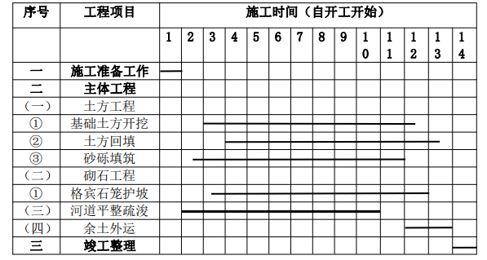  （2）不澄河腰站镇永合栈村至边墙山村段河道治理工程  施工总工期分三阶段：施工准备期、主体工程施工期、工程验收期。本工程设计施工期15个月。2024年3月开工建设，2025年5月完工。  施工准备期第一年3月开始施工准备工作，主要进行四通一平、生活区建设、道路区、综合加工厂及水、电通信设施的建设，以满足主体工程施工的需要。  主体工程施工期包括清理测量期，土方开挖，堤身填筑期，河道疏浚施工及其他零星收尾工程。  理测量期，第一年4月开始分段进行地表清理、测量；土方开挖，堤身填筑期，第一年5月～第二年4月的非主汛期（7～8月）和非冻土期（12～3月）进行土方开挖，堤身填筑工作，由于工程线路较长，可采用分段施工的方法；河道疏浚施工第一年5月～第二年4月的非主汛期（7～8月）和非冻土期（12～3月）进行河道疏浚施工，由于工程线路较长，可采用分段施工的方法；其他零星收尾工程，第二年4月～第二年5月进行其他零星收尾工程。  工程验收期是第二年5月进行完工验收，主要进行竣工整理及验收工作。  - 不澄河治理工程施工时序表  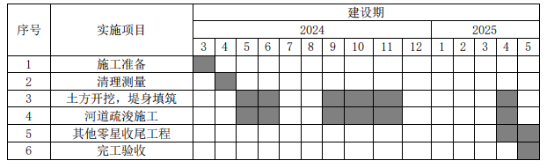  （3）二道川河山洪沟防洪治理工程  施工准备期：4月初开始施工准备工作，主要进行四通一平、导流工程、施工生产、生活区建设等，以满足主体工程施工的要求。本工程准备内容较简单，可同时开始主体工程施工。  主体工程施工期：5月初至10月底（避开汛期）为主体施工期。主要完成河道土方工程、岸坡防护等主体工程的施工。本工程线路较长，应合理安排施工顺序，分段同时施工，协同作业，保证施工工期。主体工程应避开汛期施工，土方回填应尽量避开冬、雨季施工。具体施工进度安排可根据现场实际情况适当调整。  在汛期应提高警惕，避开河道内工程施工，不进行复杂、关键部位施工，并设专门人员巡视上游水位，及时与气象部门沟通，如发生超标准洪水，施工人员与机械应及时撤离。  工程完建期：11月为工程完建期，主要进行竣工整理及退场工作。  - 二道川河治理工程施工时序表  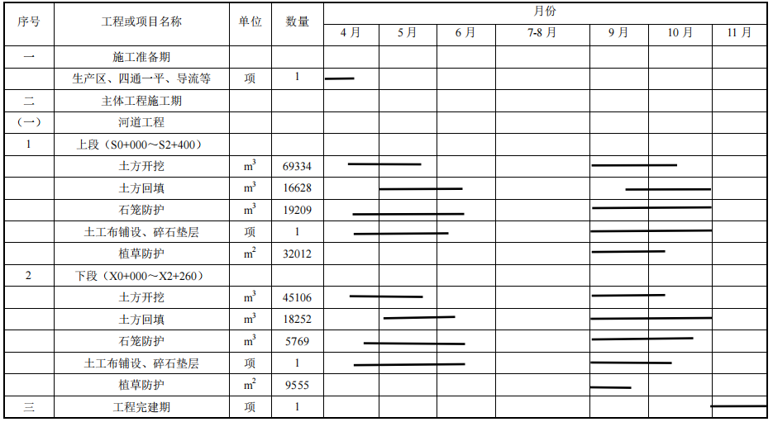  （4）四道沟河山洪沟防洪治理工程  施工准备期：4月初开始施工准备工作，主要进行四通一平、导流工程、施工生产、生活区建设等，以满足主体工程施工的要求。  主体工程施工期：5月初至10月底（避开汛期）为主体施工期。主要完成河道土方工程、岸坡防护等主体工程的施工。本工程线路较长，应合理安排施工顺序，分段同时施工，协同作业，保证施工工期。主体工程应避开汛期施工，土方回填应尽量避开冬、雨季施工。具体施工进度安排可根据现场实际情况适当调整。在汛期应提高警惕，避开河道内工程施工，不进行复杂、关键部位施工，并设专门人员巡视上游水位，及时与气象部门沟通，如发生超标准洪水，施工人员与机械应及时撤离。  工程完建期：11月为工程完建期，主要进行竣工整理及退场工作。  - 四道沟河治理工程施工时序表  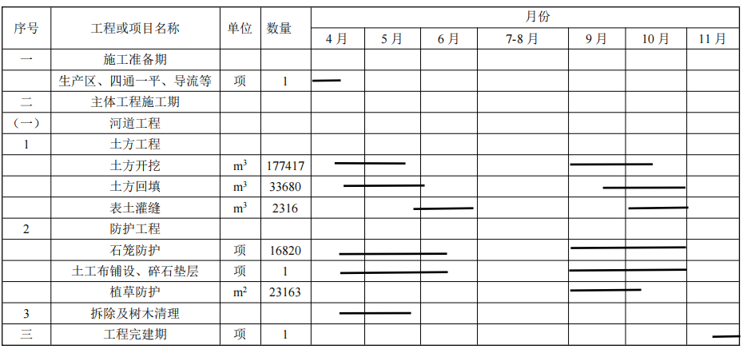
其他 | 比选方案  1、本山湾子河热水汤村至入河口段河道治理工程  规划新建堤防结构型式和建筑材料推荐为浆砌石仰斜式挡墙型式、格宾石笼错台挡墙型式、浆砌石护坡型式、格宾石笼护坡型式。  方案一、浆砌石仰斜式挡墙型式：浆砌石挡墙顶宽0.7m，迎水侧边坡系数为0.5，墙后边坡系数为0.2，墙前趾宽0.7m，高0.8m，基础埋深1.8m，挡墙在距离河底0.3m高处设置φ100排水管，背水侧管口采用土工布包裹级配碎石封堵，孔距为3m。浆砌石挡墙每10m设一道伸缩缝，采用2cm厚聚乙烯闭孔泡沫板填缝。防洪堤顶宽4.0m，背水侧边坡系数为2.0，采用河道开挖砂砾料填筑，相对密度不小于0.6。  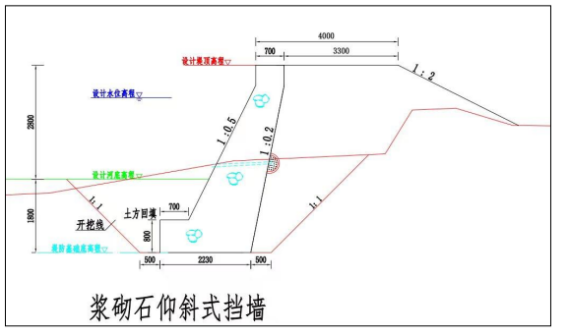  方案二：格宾石笼错台式挡墙型式：格宾石笼挡墙顶宽0.7m，迎水侧边坡系数0.43（80cm高，40cm宽错台），墙后直立，基础埋深1.8m。石笼背水侧和基础下铺设土工布。石笼规格为（长×宽×高）2.0m×0.8m×0.7～1.5m，格宾网采用热镀铝锌低碳钢丝，网目为120mm×10mm（±5mm），网面钢丝直径为¢2.5mm，网边钢丝直径为¢3.0mm，当地质地坚硬的块石料填筑，填充料空隙率不高于30%。防洪堤顶宽4.0m，背水侧边坡系数为2.0，采用河道开挖砂砾料填筑，相对密度不小于0.6。  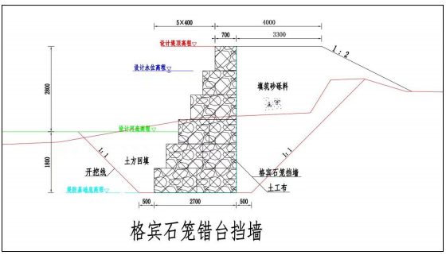  方案三：浆砌石护坡土堤型式：防洪堤迎水面采用浆砌石护坡，厚0.5m，护坡在距离河底0.3m高处设置φ100排水管，背水侧管口采用土工布包裹级配碎石封堵，孔距为3m。迎水侧边坡系数为2.0，坡脚采用宽1.0m浆砌石护脚，基础埋深1.8m。浆砌石护坡每10m设一道伸缩缝，采用2cm厚聚乙烯闭孔泡沫板填缝。防洪堤整体采用砂砾石填筑，顶宽4.0m，背水侧边坡系数为2.0，采用河道开挖砂砾料填筑，相对密度不小于0.6。  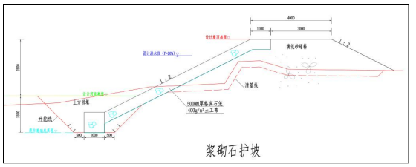  方案四：格宾石笼护坡土堤型式：防洪堤迎水面采用格宾石笼护坡，厚0.5m，迎水侧边坡系数为2.0。坡脚采用宽1.0m格宾石笼护脚，基础埋深1.8m，护坡下铺设土工布。坡面石笼规格为2.0m×1.0m×0.5m（长×宽×高），格宾网采用热镀铝锌低碳钢丝，由机器编织成的双绞六角形钢丝网，网目为120mm×10mm（±5mm），网面钢丝直径为¢2.5mm，网边钢丝直径为¢3.0mm，当地质地坚硬的块石料填筑。防洪堤整体采用砂砾石填筑，顶宽4.0m，背水侧边坡系数为2.0，采用河道开挖砂砾料填筑，相对密度不小于0.6。  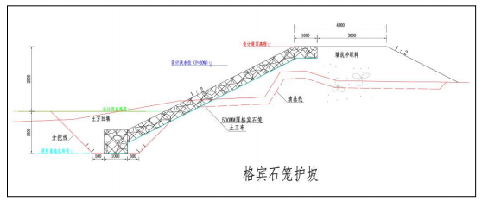  - 不同型式堤防指标比较表  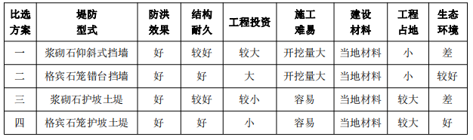  格宾石笼本身的透水性使水体依然能够相互交换，适宜自然生物的繁衍栖息，能够迅速恢复被工程所破坏的环境；由于格宾网是用小石块或卵石填充，因此它们有着与自然河岸相类似的表面糙率，不易改变水体的流动状态，从而减少因水体流速加快对河床的冲刷；格宾石笼能够消除那些可能限制生物生长的因素，其透水性也能促进亲水性灌木、草类及树木的生长，植物长成后又具有固土防冲的功能；格宾网为柔性结构，能够适应岸坡的变形，对不同地质基础的适应性强，不会像刚性护坡那样产生脱壳、断裂，同时对冻涨、高温等变形条件适应性较好。  综上分析，本次河道治理采用格宾石笼护坡结构型式。  2、不澄河腰站镇永合栈村至边墙山村段河道治理工程  对于无堤防需要新建及现有堤防无法满足防洪要求需要拆除重建的河段，本次拟采用浆砌石挡墙和石笼护坡、石笼挡墙、浆砌石护坡四种方案进行比选。  方案一：仰斜式浆砌石挡墙型式：浆砌石挡墙顶宽0.5m，迎水侧边坡系数为1:0.5，墙后边坡系数为1:2，墙前趾宽0.5m，高0.8m，基础埋深1.5m。墙后采用河道开挖砂砾料填筑，相对密度不小于0.6。  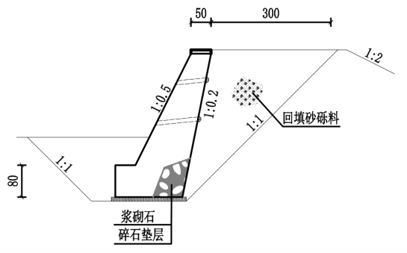  方案二：格宾石笼护坡：格宾石笼护坡厚40cm，格宾石笼下铺设10cm厚砂砾料垫层，砂砾料垫层下铺土工布（300g/㎡），迎水面边坡系数为1：2，堤底基础采用石笼护脚，设计河底以下埋深为1.5m，堤顶宽3m。坝前回填土，坝后填筑砂砾料，其相对密度不小于0.65。  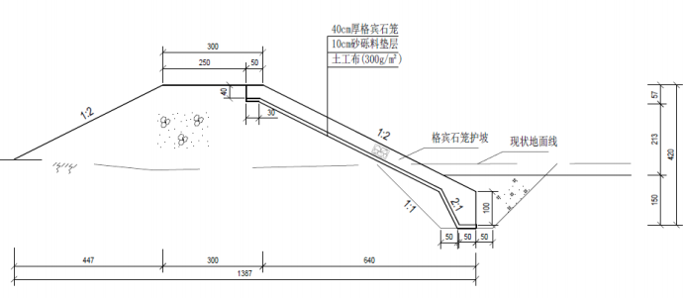  方案三：格宾石笼挡墙：格宾石笼挡墙采用重力式结构，设计河底以下埋深为1.5m。墙后设300g/㎡土工布，石笼底部铺设10cm厚砂砾料垫层，砂砾料垫层下铺土工布（300g/㎡）。墙后回填结合堤防加高或新建堤防进行，设计堤顶高程与新建挡墙齐平，采用开挖砂砾料进行回填。  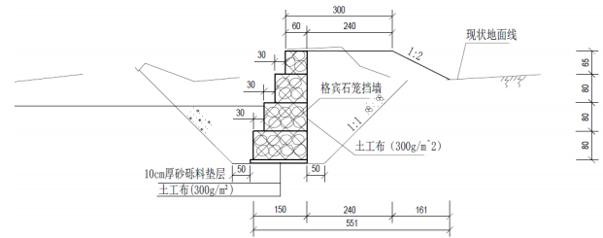  方案四：浆砌石护坡型式：防洪堤迎水面采用浆砌石护坡，厚0.5m，迎水侧边坡系数为1:2，护坡顶设置顶宽0.5m浆砌石封顶，坡脚采用宽1.0m浆砌石护脚，基础埋深1.5m。防洪堤整体采用砂砾石填筑，顶宽3m，背水侧边坡系数为1:2，采用河道开挖砂砾料填筑，相对密度不小于0.60。  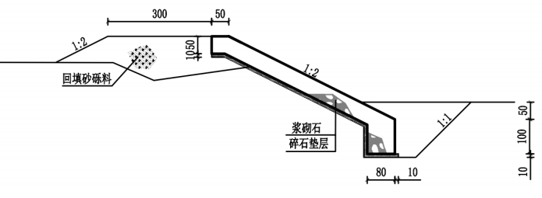  - 不同型式堤防指标比较表  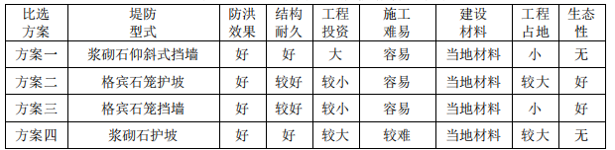  格宾石笼本身的透水性使水体依然能够相互交换，适宜自然生物的繁衍栖息，能够迅速恢复被工程所破坏的环境；由于格宾网是用小石块或卵石填充，因此它们有着与自然河岸相类似的表面糙率，不易改变水体的流动状态，从而减少因水体流速加快对河床的冲刷；格宾石笼能够消除那些可能限制生物生长的因素，其透水性也能促进亲水性灌木、草类及树木的生长，植物长成后又具有固土防冲的功能；格宾网为柔性结构，能够适应岸坡的变形，对不同地质基础的适应性强，不会像刚性护坡那样产生脱壳、断裂，同时对冻涨、高温等变形条件适应性较好。  综上分析，本次河道治理采用格宾石笼护坡结构型式。  3、二道川河山洪沟防洪治理工程  （1）护坡型式比选  河道治理后，上段平均流速5.37m/s，下段平均流速为5.26m/s，为防止洪水对岸坡的淘刷侵蚀，对岸坡进行防护，防护型式主要有浆砌石防护、干砌石防护、混凝土防护和石笼防护等，由于河道流速较高，干砌石防护的抗冲性能相对较差，不宜采用；本工程地处严寒地区，冬季气温低，根据已实施工程的运行情况，浆砌石防护易发生冻融破坏，导致抗冲性能降低，本次设计仅对混凝土防护和石笼防护进行方案比选。  方案一：钢筋混凝土护坡，混凝土厚0.3m，表层设Φ8@200钢筋网；  方案二：10%铝锌合金钢丝石笼护坡，石笼厚0.5m，下设0.1m厚碎石垫层、土工布。  1）投资比较：两方案投资相差不大。  2）抗冲性能比较：参考已有工程经验，钢筋混凝土护坡抗冲性能好，允许不冲流速能达到8m/s；石笼护坡允许不冲流速最大为6m/s。  3）生态效果比较：石笼缝隙内可长草，生态效果好，属柔性护坡，适应变形能力强；而混凝土防护无法实现。  4）使用年限：钢筋混凝土护坡可达50年，10%铝锌合金钢丝石笼护坡为30年。两种护坡方案均能满足规范要求。  经综合比较，岸坡防护选用生态效果好的10%铝锌合金钢丝石笼防护。  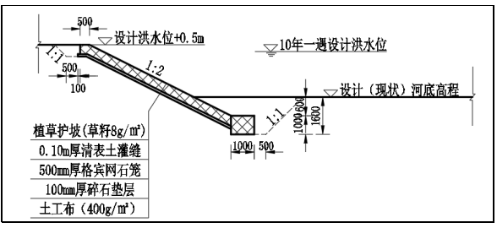  （2）坡脚防护型式比较  河岸塌岸主要由于洪水淘刷底部土层引起，河岸防护的关键是河岸护脚结构安全，其型式选择应按照因地制宜，就地取材的原则，应考虑河段所在的地理位置、重要程度、地质条件、土地占用、工程造价等因素，综合各种影响后选定。本工程对垂直防护和水平防护两种方案进行比选。  方案一：垂直防护—岸坡防护基础置于冲刷线以下0.5m该方案岸坡防护基础布置于冲刷线以下0.5m，当冲刷深度较大时，基础防护深度在河床以下较大，开挖深度深，易导致施工期岸坡塌方，不利于岸坡稳定。如遇地下水位高时，需进行施工排水，增加施工难度。深开挖也会导致挖填土方和浆砌石护坡工程量增加，造价较高。另一方面，垂直防护相比水平防护的效果好，对于冲刷较大的河段能够保证工程安全。  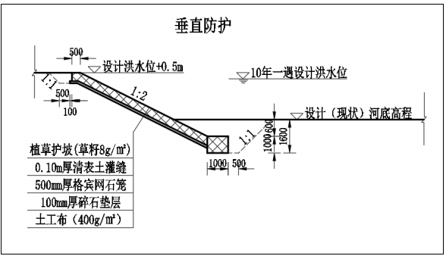  方案二：水平防护—坡脚进行10%铝锌合金钢丝石笼防护10%铝锌合金钢丝石笼对变形或弯曲具有良好的适应性，施工简单，经过铺网、填石和连接加固即可完成；易维护，由于石笼在顺长方向都加设隔板网，这些隔板网把石笼分隔成一个个独立的立方体，故当某个立方体因网格破坏而引起石块松动，只是有限的、局部的，又因双向交织的格宾网的局部损坏不易扩展，维修起来十分简便，仅须把局部损坏的网格修铺好重新填满石料即可继续运用。当冲刷深度大时，本方案极大的减少了开挖深度，避免了方案一中出现的诸多问题。但是，石笼施工质量不易保证，防冲效果差。  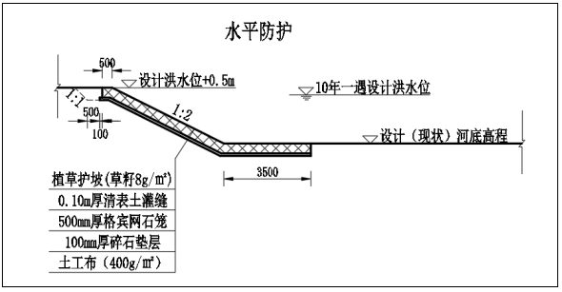  两方案比较结果为：两种方案投资相差不大，方案一采用石笼深齿墙防护，挖深大，施工难度大，但是防冲效果好。方案二为坡脚处水平铺设铝锌合金格宾网石笼，石笼内填块石，施工相对简单，但是防冲效果相对较差。故在满足功能的前提下，根据河道地质情况、水流流态等综合比较分析，采用防冲效果好的垂直防护型式。  4、四道沟河山洪沟防洪治理工程  （1）护坡型式比选  河道治理后，流速为2.32～4.12m/s，为防止洪水对岸坡的淘刷侵蚀，对岸坡进行防护，防护型式主要有浆砌石防护、干砌石防护、混凝土防护和石笼防护等，由于河道流速较高，干砌石防护的抗冲性能相对较差，不宜采用；本工程地处严寒地区，冬季气温低，根据已实施工程的运行情况，浆砌石防护易发生冻融破坏，导致抗冲性能降低，本次设计仅对混凝土防护和石笼防护进行方案比选。  方案一：钢筋混凝土护坡，混凝土厚0.3m，表层设Φ8@200钢筋网；  方案二：10%铝锌合金钢丝石笼护坡，石笼厚0.5m，下设0.1m厚碎石垫层、土工布。  1）投资比较：钢筋混凝土护坡造价较高。  2）抗冲性能比较：参考已有工程经验，钢筋混凝土护坡抗冲性能好，允许不冲流速能达到8m/s；石笼护坡允许不冲流速最大为6m/s。  3）生态效果比较：石笼缝隙内可长草，生态效果好，属柔性护坡，适应变形能力强；而混凝土防护无法实现。  4）使用年限：钢筋混凝土护坡可达50年，10%铝锌合金钢丝石笼护坡为30年。两种护坡方案均能满足规范要求。  经综合比较，岸坡防护选用投资较省、生态效果好的10%铝锌合金钢丝石笼防护。  （2）坡脚防护型式比较  方案一：垂直防护—岸坡防护基础置于冲刷线以下0.5m该方案岸坡防护基础布置于冲刷线以下0.5m，当冲刷深度较大时，基础防护深度在河床以下较大，开挖深度深，易导致施工期岸坡塌方，不利于岸坡稳定。如遇地下水位高时，需进行施工排水，增加施工难度。深开挖也会导致挖填土方和浆砌石护坡工程量增加，造价较高。另一方面，垂直防护相比水平防护的效果好，对于冲刷较大的河段能够保证工程安全。  方案二：水平防护—坡脚进行10%铝锌合金钢丝石笼防护10%铝锌合金钢丝石笼对变形或弯曲具有良好的适应性，施工简单，经过铺网、填石和连接加固即可完成；易维护，由于石笼在顺长方向都加设隔板网，这些隔板网把石笼分隔成一个个独立的立方体，故当某个立方体因网格破坏而引起石块松动，只是有限的、局部的，又因双向交织的格宾网的局部损坏不易扩展，维修起来十分简便，仅须把局部损坏的网格修铺好重新填满石料即可继续运用。当冲刷深度大时，本方案极大的减少了开挖深度，避免了方案一中出现的诸多问题。但是，石笼施工质量不易保证，防冲效果差。  两方案比较结果为：两种方案投资相差不大，方案一采用石笼深齿墙防护，挖深大，施工难度大，但是防冲效果好。方案二为坡脚处水平铺设铝锌合金格宾网石笼，石笼内填块石，施工相对简单，但是防冲效果相对较差。故在满足功能的前提下，根据河道地质情况、水流流态等综合比较分析，采用防冲效果好的垂直防护型式。

三、生态环境现状、保护目标及评价标准
生态环境现状 | 1、水文现状  山湾子河又称汤泉河，为阴河一级支流，发源于围场县北曼店林场大野猪窝，在县内新拨镇二道河子村汇入阴河。山湾子河河流长度51.45km，流域面积525km²，流域共涉及围场县的姜家店乡、山湾子乡、新拨镇。山湾子河属山区季节性河流，每到汛期，降雨频繁，常有洪水发生。山湾子河的洪水主要由暴雨产生，因河道坡度较陡，洪水呈现源短流急、陡涨陡落，具有典型的暴涨暴落的山溪性河流特点，一次洪水过程持续时间只有1～3天。山湾子河流域的洪水特点是年内分配不均匀，年际间变化悬殊。降水主要集中在7～9月份，占全年降水总量的70%～80%，其中主汛期7、8两月降水量约占全年降水量的60%。受中小尺度天气系统影响，汛期7、8两月经常出现历时短、强度大、笼罩面积小的局部暴雨。山湾子河治理段主河槽非汛期流量较小，局部河段存在断流，水量呈季节性变化，雨季水量丰沛，枯水期流量较小。  不澄河属伊逊河一级支流，发源于银窝沟乡山东营，于围场县四合永镇营字村汇入伊逊河，入伊逊河口以上总流域面积602.40km²，主河道长度46km，河道纵坡10.6‰。流域内地貌类型复杂，地形破碎，沟壑纵横。整个流域地形北高南低，海拔高程770～1400m。河曲发育，蜿蜒于群山之间，河谷宽100～2000m。河道两岸山体陡峭，地形起伏不平，河道比降较大。洪水主要由汛期暴雨形成，因此暴雨对洪水起着决定性作用。洪水发生的季节与暴雨一致，大多发生在7月中旬至8月中旬，洪水年际变化悬殊。不澄河枯水期，河道宽约70m，水面宽约20m，水深约0.50m。地表水接受大气降水补给，排泄以蒸发及农田灌溉用水为主。汛期连降暴雨时，容易爆发山洪，受上游防洪闸调节，水流平缓，为非通航河流，河水流速较缓。河床平缓，水面较宽，水量较小，河床底部为圆砾，局部为卵石。  二道川河为伊逊河的二级支流，发源于承德市围场满族蒙古族自治县槟榔沟北侧山区，由北向南走向经水晶宫，折向自西向东流经韩家窝铺、张家窝铺、安家伙房、阎家窝铺、尤家窝铺、拐棒沟、二下村、邢家卧铺、金家卧铺，于小石门村折向南，至康家店汇入黄土坎河，河流长度20km，流域面积63.9km²，地形高程为780-1100m之间，落差约320m，主河道纵坡16‰。二道川河现状河道非汛期河道有基流，水量较小，河道主要作用为行洪。  四道川河为伊逊河的一级支流，发源于承德市围场满族蒙古族自治县苇子沟，由东向西走向经后旗，砬子沟村、四道沟乡、二道沟门，于横河子村北汇入伊逊河，河流长度20km，流域面积81.2km²，坡降19.3‰，四道川河现状河道非汛期河道有基流。  2、所在流域现状及影响区域的水生生物现状  项目涉及山湾子河、不澄河、二道川河及四道沟河，山湾子河为阴河一级支流，不澄河、二道川河及四道沟河为伊逊河支流。根据已有资料调查分析，工程所在区域水生生物主要为浮游植物、挺水植物、浮游动物、底栖生物及鱼类，未见重要水生生物。  （1）浮游植物：主要有具星小环藻、楔形藻sp.、新月形桥弯藻、镰形纤维藻、小球藻、布朗衣藻、球衣藻、啮蚀隐藻、绿色裸藻等。  （2）挺水植物：常见种类有芦苇、香蒲、茭白、水葱等。  （3）浮游动物：主要为原生动物、轮虫、枝角类和桡足类，其中：原生动物：表壳虫、砂壳虫、匣壳虫、钟形虫、累枝虫、弹跳虫、急游虫、焰毛虫、筒壳虫、太阳虫、似铃壳虫。轮虫：臂尾轮虫、龟甲轮虫、晶囊轮虫、腹尾轮虫、同尾轮虫、异尾轮虫、多肢轮虫、疣毛轮虫、泡轮虫、三肢轮虫、聚花轮虫。枝角类：秀体水蚤、水蚤、网纹水蚤、裸腹水蚤、象鼻水蚤、薄皮水蚤。桡足类：镖水蚤、剑水蚤、猛水蚤等。  （4）底栖动物：常见种类有克拉伯水丝蚓、韦氏四节蜉、日本真龙虱、红色裸须摇蚊、钩虾属一种、耳萝卜螺、狭萝卜螺、湖球蚬等。  （5）鱼类：据调查，工程所在河段内无重要水生生物的自然产卵场、索饵场、越冬场和洄游通道以及天然渔场。常见种类有泥鳅、鲫鱼、鲶鱼、草鱼、白鲢等。共有鱼类2目3科11种。多为经济鱼类，包括马口鱼、赤眼鳟、餐鲦、麦穗鱼、蛇鮈、鲤鱼、鲫鱼、北鳅、北方须鳅、泥鳅、鲇。  3、所在流域现状及影响区域的陆生生物现状  在全国植被区划中，评价区属于暖温带落叶阔叶林带。  根据《河北植被》，评价区植被区系属于泛北极植物区——中国日本森林植物亚区——华北地区。《河北植被》中，依据植被的空间结构和地理特征，对河北植物区系进行了三级区划（一级区划为植被地带的划分、二级区划为植被地带从属单位——植被区的划分、三级区划为植被区从属单位——植被片的划分）。  根据河北植物区系的三级区划，评价区在一级区划上属于河北山地、平原植物区，在二级区划上属于燕山山地植物亚区，在三级区划上属于燕山山地油松栎林片区。通过现场考察和资料收集，现状评价区为人工生态系统与自然生态系统交互存在的生态系统，人工生态系统以农田生态系统、林地生态系统为主；自然生态系统以河床、河滩灌草、山坡灌草及河流水水生生态系统为主。  拟建工程所在区域属于山地，工程建设于山间河道内、河道两侧。  区域植被为华北植物区系向内蒙植物区系过渡植被，区域陆生植被差异性较明显：农田以玉米、小麦、高粱、大豆等大田作物为主，河道植被以人工种植的杨树及自然生长的柳树、榆树为主，河滩、堤岸植被以自然生长的杂草、灌木丛为主，村庄周边植被以人工种植的杨树为主，河道两侧山坡植被以人工种植的油松及自然生长的杨树、椴树、灌木、杂草为主。  4、环境质量现状  （1）环境空气质量现状  项目所在区域环境空气质量执行《环境空气质量标准》（GB3095-2012）二级标准。本评价引用《2022年承德市生态环境状况公报》中围场县环境空气常规污染物现状监测统计资料，来说明拟建地区的环境空气质量，监测结果见下表：  - 2022年围场满族蒙古族自治县环境空气质量监测结果表  注：1.CO的浓度单位是mg/m³，PM_{2.5}、PM₁₀、NO₂、SO₂、O₃的浓度单位是μg/m³；2.CO为24小时平均第95百分位数，O₃为日最大8小时平均第90百分位数。  区域环境空气质量现状评价表见下表：  - 区域环境空气质量现状评价表（围场满族蒙古族自治县）  由上表可知，2022年围场满族蒙古族自治县环境空气质量中PM_{2.5}、PM₁₀、SO₂、CO、O₃、NO₂六项常规污染物监测结果中：SO₂、PM₁₀、NO₂、PM_{2.5}年平均质量浓度和CO的第95百分位数24小时平均浓度、O₃第90百分位数日最大8小时平均浓度达标，根据上述分析判定，项目所在区域为环境空气质量达标区。  （2）地表水环境质量现状  项目共涉及4条河流，依次为山湾子河、二道川河、四道沟河、不澄河。  其中山湾子河为阴河一级支流，阴河为老哈河支流，不澄河为伊逊河一级支流，二道川河及四道沟河为伊逊河支流。本次评价引用《2022年承德市生态环境状况公报》中老哈河、阴河及伊逊河断面的监测数据来说明项目所在区域的地表水环境质量状况，监测结果见下表。  - 2022年断面监测结果表  由上表可知，2022年老哈河、伊逊河、阴河各个断面的地表水环境质量，达到水质目标要求，项目所在区域地表水环境质量较好。  3.声环境质量现状  项目所在地区声环境质量执行《声环境质量标准》（GB3096-2008）中1类及2类功能区声环境质量标准。项目位于围场县山湾子乡、新拨镇、腰站镇、黄土坎乡及四道沟乡，沿线主要环境噪声为社会生活噪声及道路交通噪声，区域声环境质量较好。  4.地下水环境质量现状  项目属于《环境影响评价技术导则地下水环境》附录A所列4、防洪治涝工程-其他，为Ⅳ类项目，可不开展地下水环境影响评价工作，因此不进行地下水环境质量现状调查。  5.河道底泥环境质量现状  项目共涉及4条河流，依次为山湾子河、二道川河、四道沟河、不澄河。其中山湾子河为阴河一级支流，二道川河、四道沟河、不澄河为伊逊河支流。  本项目于二道川河、四道沟河、不澄河汇入伊逊河后设置伊逊河河道底泥监测点dn1，根据辽宁鹏宇环境监测有限公司出具的监测报告（（辽鹏环测）字PY2401307-001号）可知，本项目河道底泥不存在重金属污染。  本项目山湾子河河道底泥质量引用围场满族蒙古族自治县阴河流域综合治理项目（河道修复工程新拨镇下游）监测报告（（辽鹏环测）字PY2401306-001号）对于阴河河道底泥的监测结果，围场满族蒙古族自治县阴河流域综合治理项目（河道修复工程新拨镇下游）监测点位于山湾子河汇入阴河段，能够说明项目山湾子河河道底泥质量。根据监测报告可知，本项目河道底泥不存在重金属污染。  上述河道底泥质量满足《土壤环境质量农用地土壤污染风险管控标准（试行）》（GB15618-2018）中农用地土壤污染风险筛选值，检测结果见下表。  - 河道底泥检测结果表
  年份 | 污染物名称 | 环境空气质量综合指数 | PM₁₀ | PM_{2.5} | SO₂ | CO | O₃ | NO₂
  2022 | 年均值 | 2.7 | 18 | 42 | 9 | 0.8 | 131 | 17
  标准（二级） |  | / | / | 35 | 70 | 60 | 4.0 | 160
  年份 | 环境空气质量综合指数 | PM_{2.5} | PM₁₀ | SO₂ | CO | O₃ | NO₂
  2022 | 现状浓度/（µg/m³） | 18 | 42 | 9 | 0.8 | 131 | 17
  2022 | 标准值/（µg/m³） | 35 | 70 | 60 | 4.0 | 160 | 40
  2022 | 占标率 | 51% | 60% | 15% | 20% | 82% | 43%
  2022 | 达标情况 | 达标 | 达标 | 达标 | 达标 | 达标 | 达标
  河流  名称 | 断面  名称 | 各监测断面水质其情况 |  |  |  | 2021年河流水质状况 | 2022年河流水质状况
  河流  名称 | 断面  名称 | 2021年 | 2022年 | 水质达标情况 | 主要  污染物 | 2021年河流水质状况 | 2022年河流水质状况
  老哈河 | 甸子 | II | II | 达标 | / | 优 | 优
  阴河 | 蒙古营子 | III | III | 达标 | / | 良好 | 良好
  伊逊河 | 唐三营 | III | II | 达标 | / | 良好 | 优
  伊逊河 | 李台 | III | II | 达标 | / | 良好 | 优
  伊逊河河道底泥
  检测项目 | 单位 | 检测结果 | 评价限值 | 达标情况
  镉 | mg/kg | 0.19 | 0.6 | 达标
  汞 | mg/kg | 0.248 | 3.4 | 达标
  砷 | mg/kg | 4.30 | 25 | 达标
  铅 | mg/kg | 28 | 170 | 达标
  铬 | mg/kg | 68 | 250 | 达标
  铜 | mg/kg | 32 | 100 | 达标
  镍 | mg/kg | 24 | 190 | 达标
  锌 | mg/kg | 51 | 300 | 达标
  pH | -- | 7.73 | pH>7.5 | 达标
  阴河河道底泥
  检测项目 | 单位 | 检测结果 | 评价限值 | 达标
  镉 | mg/kg | 0.17 | 0.6 | 达标
  汞 | mg/kg | 0.227 | 3.4 | 达标
  砷 | mg/kg | 3.74 | 25 | 达标
  铅 | mg/kg | 31 | 170 | 达标
  铬 | mg/kg | 87 | 250 | 达标
  铜 | mg/kg | 30 | 100 | 达标
  镍 | mg/kg | 27 | 190 | 达标
  锌 | mg/kg | 69 | 300 | 达标
  pH | -- | 7.85 | pH>7.5 | 达标
与项目有关的原有环境污染和生态破坏问题 | 本项目为新建项目，无与项目有关的原有环境污染和生态破坏问题。
生态环境保护目标 | 本项目范围内无自然保护区、风景名胜区；根据环境影响因素识别结果、项目工程特点及周围环境特征，确定本工程主要环境保护目标，详见下表。  - 环境空气保护目标一览表  - 声环境、地下水环境、地表水环境及生态环境保护目标一览表
  河流名称 | 名称 | 坐标 | 保护对象 | 保护内容 | 环境功能区 | 与河道的位置关系 | 相对河道距离/m
  山湾子河工程 | 热水汤村 | 117.770213141  42.400137366 | 居民 | 大气环境 | 二类区 | 北 | 150
  山湾子河工程 | 山湾子村 | 117.813171401  42.387445153 | 居民 | 大气环境 | 二类区 | 北 | 20
  山湾子河工程 | 半壁山村 | 117.8448  42.376190604 | 居民 | 大气环境 | 二类区 | 南 | 50
  山湾子河工程 | 二道河子村 | 117.876514449  42.353638591 | 居民 | 大气环境 | 二类区 | 北 | 100
  不澄河工程 | 边墙山村 | 117.835144057  41.827196063 | 居民 | 大气环境 | 二类区 | 北 | 510
  不澄河工程 | 腰站村 | 117.874497428  41.858738841 | 居民 | 大气环境 | 二类区 | 北 | 140
  不澄河工程 | 永合栈村 | 117.915653243  41.871313037 | 居民 | 大气环境 | 二类区 | 北 | 380
  二道川河工程 | 二上村 | 117.686656966  41.800438346 | 居民 | 大气环境 | 二类区 | 北 | 20
  二道川河工程 | 二下村 | 117.733992591  41.801210822 | 居民 | 大气环境 | 二类区 | 北 | 25
  四道沟河工程 | 永合义村 | 117.972516074  41.713534774 | 居民 | 大气环境 | 二类区 | 北 | 150
  四道沟河工程 | 二道沟村 | 117.901662840  41.720057906 | 居民 | 大气环境 | 二类区 | 北 | 200
  四道沟河工程 | 四道沟村 | 117.935523047  41.723920287 | 居民 | 大气环境 | 二类区 | 北 | 50
  环境  要素 | 保护目标 |  | 功能 | 相对河道方向 | 最近  距离 | 保护要求
  声环境 | 山湾子河工程 | 热水汤村 | 居住 | 北 | 150 | 《声环境质量标准》(GB3096-2008)中的2类区标准（居住、商业、工业混杂区）
  声环境 | 山湾子河工程 | 山湾子村 | 居住 | 北 | 20 | 《声环境质量标准》(GB3096-2008)中的2类区标准（居住、商业、工业混杂区）
  声环境 | 山湾子河工程 | 半壁山村 | 居住 | 南 | 50 | 《声环境质量标准》(GB3096-2008)中的2类区标准（居住、商业、工业混杂区）
  声环境 | 山湾子河工程 | 二道河子村 | 居住 | 北 | 100 | 《声环境质量标准》(GB3096-2008)中的2类区标准（居住、商业、工业混杂区）
  声环境 | 不澄河工程 | 腰站村 | 居住 | 北 | 140 | 《声环境质量标准》(GB3096-2008)中的2类区标准（居住、商业、工业混杂区）
  声环境 | 二道川河工程 | 二上村 | 居住 | 北 | 20 | 《声环境质量标准》(GB3096-2008)中的1类区标准
  声环境 | 二道川河工程 | 二下村 | 居住 | 北 | 25 | 《声环境质量标准》(GB3096-2008)中的1类区标准
  声环境 | 四道沟河工程 | 永合义村 | 居住 | 北 | 150 | 《声环境质量标准》(GB3096-2008)中的1类区标准
  声环境 | 四道沟河工程 | 二道沟村 | 居住 | 北 | 200 | 《声环境质量标准》(GB3096-2008)中的1类区标准
  声环境 | 四道沟河工程 | 四道沟村 | 居住 | 北 | 50 | 《声环境质量标准》(GB3096-2008)中的1类区标准
  声环境 | 河流施工200m区域范围 |  |  |  |  | 《声环境质量标准》(GB3096-2008)中的1类区标准
  地表水 | 阴河 |  | 地表水环境II类 | / | / | 《地表水环境质量标准》（GB3838-2002）中的II类标准
  地表水 | 山湾子河 |  | 地表水环境II类 | / | / | 《地表水环境质量标准》（GB3838-2002）中的II类标准
  地表水 | 伊逊河 |  | 地表水环境III类 | / | / | 《地表水环境质量标准》（GB3838-2002）中的III类标准
  地表水 | 不澄河 |  | 地表水环境III类 | / | / | 《地表水环境质量标准》（GB3838-2002）中的III类标准
  地表水 | 二道川河 |  | 地表水环境III类 | / | / | 《地表水环境质量标准》（GB3838-2002）中的III类标准
  地表水 | 四道沟河 |  | 地表水环境III类 | / | / | 《地表水环境质量标准》（GB3838-2002）中的III类标准
  地下水环境 | 区域水环境 |  | —— | —— | —— | 《地下水质量标准》GB/T14848-2017Ⅲ类标准
  生态环境 | 300m内的生态保护红线和水生生境、地表植被 |  | 水源涵养、生物多样性保护 | 项目治理河流段沿线两侧300m范围之内 |  | 水源涵养、生物多样性保护能力
评价  标准 | 一、环境质量标准  （1）环境空气质量执行《环境空气质量标准》（GB3095-2012）及其修改单中的二级标准，详见下表。  - 环境空气质量标准一览表  （2）地表水环境质量执行《地表水环境质量标准》（GB3838-2002）中的II及III类标准，详见下表。  - 地表水环境质量标准一览表  （3）声环境质量执行《声环境质量标准》（GB3096-2008）中的1类区及2类区标准，详见下表。  - 声环境质量标准一览表  （3）河道底泥质量执行《土壤环境质量农用地土壤污染风险管控标准（试行）》（GB15618-2018）中农用地土壤污染风险筛选值，详见下表。  - 《农用地土壤污染风险管控标准》（GB15618-2018） 单位：mg/kg  二、污染物排放标准  （1）建设阶段  ①废气：施工扬尘中PM₁₀执行《施工场地扬尘排放标准》(DB13/2934-2019）表1中的扬尘排放浓度限值。施工机械、设备、车辆等尾气中，NOx的排放执行《大气污染物综合排放标准》（GB16297-1996）中表2新污染源大气污染物排放限值中氮氧化物（其他）周界外浓度最高点无组织排放监控浓度限值的要求；河道底泥清理产生的恶臭污染物氨、硫化氢及臭气浓度的排放执行《恶臭污染物排放标准》（GB14554-93）表1恶臭污染物厂界标准值新改扩建二级标准要求。  ②噪声：施工噪声执行《建筑施工场界环境噪声排放标准》（GB12523-2011）1中噪声限值。  建设阶段污染物排放标准详见下表。  - 建设阶段污染物排放标准  备注：PM₁₀排放标准为监测点浓度限值，指监测点PM₁₀小时平均浓度实测值与同时段所属县（市、区）PM₁₀小时平均浓度的差值。当县（市、区）PM₁₀小时平均浓度值大于150μg/m³时，以150μg/m³计。  ③固体废物控制标准  施工过程中生活垃圾处置参照执行《中华人民共和国固体废物污染环境防治法》（2020年修正版）中第四章“生活垃圾”中的相关内容；一般工业固体废物执行《一般工业固体废物贮存和填埋污染控制标准》（GB18599-2020）。  （2）生产运行阶段  项目运营期无废气、废水、噪声等排放。
  环境要素 | 污染物名称 |  | 标准值 | 单位 | 标准来源
  大  气  环  境 | SO₂ | 年平均 | 60 | μg/m³ | 《环境空气质量标准》（GB3095-2012）及其修改单中的二级标准
  大  气  环  境 | SO₂ | 24小时平均 | 150 | μg/m³ | 《环境空气质量标准》（GB3095-2012）及其修改单中的二级标准
  大  气  环  境 | SO₂ | 1小时平均 | 500 | μg/m³ | 《环境空气质量标准》（GB3095-2012）及其修改单中的二级标准
  大  气  环  境 | NO₂ | 年平均 | 40 | μg/m³ | 《环境空气质量标准》（GB3095-2012）及其修改单中的二级标准
  大  气  环  境 | NO₂ | 24小时平均 | 80 | μg/m³ | 《环境空气质量标准》（GB3095-2012）及其修改单中的二级标准
  大  气  环  境 | NO₂ | 1小时平均 | 200 | μg/m³ | 《环境空气质量标准》（GB3095-2012）及其修改单中的二级标准
  大  气  环  境 | CO | 24小时平均 | 4 | mg/m³ | 《环境空气质量标准》（GB3095-2012）及其修改单中的二级标准
  大  气  环  境 | CO | 1小时平均 | 10 | mg/m³ | 《环境空气质量标准》（GB3095-2012）及其修改单中的二级标准
  大  气  环  境 | O₃ | 日最大8小时平均 | 160 | μg/m³ | 《环境空气质量标准》（GB3095-2012）及其修改单中的二级标准
  大  气  环  境 | O₃ | 1小时平均 | 200 | μg/m³ | 《环境空气质量标准》（GB3095-2012）及其修改单中的二级标准
  大  气  环  境 | TSP | 年平均 | 200 | μg/m³ | 《环境空气质量标准》（GB3095-2012）及其修改单中的二级标准
  大  气  环  境 | TSP | 24小时平均 | 300 | μg/m³ | 《环境空气质量标准》（GB3095-2012）及其修改单中的二级标准
  大  气  环  境 | PM₁₀ | 年平均 | 70 | μg/m³ | 《环境空气质量标准》（GB3095-2012）及其修改单中的二级标准
  大  气  环  境 | PM₁₀ | 24小时平均 | 150 | μg/m³ | 《环境空气质量标准》（GB3095-2012）及其修改单中的二级标准
  大  气  环  境 | PM_{2.5} | 年平均 | 35 | μg/m³ | 《环境空气质量标准》（GB3095-2012）及其修改单中的二级标准
  大  气  环  境 | PM_{2.5} | 24小时平均 | 75 | μg/m³ | 《环境空气质量标准》（GB3095-2012）及其修改单中的二级标准
  类别 | 污染物名称 | 标准值（II类标准） | 标准值（III类标准） | 标准来源
  地表水环境 | pH值（无量纲） | 6-9 | 6-9 | 《地表水环境质量标准》
  地表水环境 | 溶解氧 | ≥6mg/L | ≥5mg/L | 《地表水环境质量标准》
  地表水环境 | 高锰酸盐指数 | ≤4mg/L | ≤6mg/L | 《地表水环境质量标准》
  地表水环境 | 化学需氧量（COD） | ≤15mg/L | ≤20mg/L | 《地表水环境质量标准》
  地表水环境 | 五日生化需氧量（BOD₅） | ≤3mg/L | ≤4mg/L | 《地表水环境质量标准》
  地表水环境 | 氨氮（NH₃-N） | ≤0.5mg/L | ≤1.0mg/L | 《地表水环境质量标准》
  地表水环境 | 总磷（以P计） | ≤0.1mg/L | ≤0.2mg/L | 《地表水环境质量标准》
  地表水环境 | 总氮 | ≤0.5mg/L | ≤1.0mg/L | 《地表水环境质量标准》
  地表水环境 | 铜 | ≤1.0mg/L | ≤1.0mg/L | 《地表水环境质量标准》
  地表水环境 | 锌 | ≤1.0mg/L | ≤1.0mg/L | 《地表水环境质量标准》
  地表水环境 | 氟化物 | ≤1.0mg/L | ≤1.0mg/L | 《地表水环境质量标准》
  地表水环境 | 硒 | ≤0.01mg/L | ≤0.01mg/L | 《地表水环境质量标准》
  地表水环境 | 砷 | ≤0.05mg/L | ≤0.05mg/L | 《地表水环境质量标准》
  地表水环境 | 汞 | ≤0.00005mg/L | ≤0.0001mg/L | 《地表水环境质量标准》
  地表水环境 | 镉 | ≤0.005mg/L | ≤0.005mg/L | 《地表水环境质量标准》
  地表水环境 | 铬（六价） | ≤0.05mg/L | ≤0.05mg/L | 《地表水环境质量标准》
  地表水环境 | 铅 | ≤0.01mg/L | ≤0.05mg/L | 《地表水环境质量标准》
  地表水环境 | 氰化物 | ≤0.05mg/L | ≤0.2mg/L | 《地表水环境质量标准》
  地表水环境 | 挥发酚 | ≤0.002mg/L | ≤0.005mg/L | 《地表水环境质量标准》
  地表水环境 | 石油类 | ≤0.05mg/L | ≤0.05mg/L | 《地表水环境质量标准》
  地表水环境 | 阴离子表面活性剂 | ≤0.2mg/L | ≤0.2mg/L | 《地表水环境质量标准》
  地表水环境 | 硫化物 | ≤0.1mg/L | ≤0.2mg/L | 《地表水环境质量标准》
  地表水环境 | 粪大肠杆菌数 | ≤2000个/L | ≤10000个/L | 《地表水环境质量标准》
  地表水环境 | 硫酸盐 | 250mg/L | 250mg/L | 《地表水环境质量标准》
  地表水环境 | 氯化物 | 250mg | L  250mgL | 《地表水环境质量标准》
  地表水环境 | 硝酸盐 | 10mg/L | 10mg/L | 《地表水环境质量标准》
  地表水环境 | 铁 | 0.3mg/L | 0.3mg/L | 《地表水环境质量标准》
  地表水环境 | 锰 | 0.1mg/L | 0.1mg/L | 《地表水环境质量标准》
  类别 | 工程 | 标准值 |  | 标准来源
  声环境 | 山湾子河工程及不澄河工程 | 昼间≤55dB（A） | 夜间≤45dB（A） | 《声环境质量标准》（GB3096-2008）1类区
  声环境 | 二道川河工程及四道沟河工程 | 昼间≤60dB（A） | 夜间≤50dB（A） | 《声环境质量标准》（GB3096-2008）2类区
  序号 | 污染物项目 |  | 风险筛选值
  序号 |  |  | pH≤5.5 | 5.5＜pH≤6.5 | 6.5＜pH≤7.5 | pH＞7.5
  1 | 镉 | 水田 | 0.3 | 0.4 | 0.6 | 0.8
  1 | 镉 | 其他 | 0.3 | 0.3 | 0.3 | 0.6
  2 | 汞 | 水田 | 0.5 | 0.5 | 0.6 | 1.0
  2 | 汞 | 其他 | 1.3 | 1.8 | 2.4 | 3.4
  3 | 砷 | 水田 | 30 | 30 | 25 | 20
  3 | 砷 | 其他 | 40 | 40 | 30 | 25
  4 | 铅 | 水田 | 80 | 100 | 140 | 240
  4 | 铅 | 其他 | 70 | 90 | 120 | 170
  5 | 铬 | 水田 | 250 | 250 | 300 | 350
  5 | 铬 | 其他 | 150 | 150 | 200 | 250
  6 | 铜 | 果园 | 150 | 150 | 200 | 200
  6 | 铜 | 其他 | 50 | 50 | 100 | 100
  7 | 镍 |  | 60 | 70 | 100 | 190
  8 | 锌 |  | 200 | 200 | 250 | 300
  阶段 | 类别 | 适用范围 | 污染物名称 | 标准值 |  | 标准来源
   |  |  |  | 单位 | 数值 | 标准来源
  建设阶段 | 废气 | 施工扬尘 | PM₁₀* | μg/m³ | ≤80μg/m³  ≤2 次/天 | 《施工场地扬尘排放标准》(DB13/2934-2019）表1中的扬尘排放浓度限值
  建设阶段 | 废气 | 施工机械、设备等尾气 | 氮氧化物 | mg/m³ | ≤0.12 | 《大气污染物综合排放标准》（GB16297-1996）
  建设阶段 | 废气 | 底泥清理产生的恶臭 | 氨气 | mg/m³ | 1.5 | 《恶臭污染物排放标准》（GB14554-93）
  建设阶段 | 废气 | 底泥清理产生的恶臭 | 硫化氢 | mg/m³ | 0.06 | 《恶臭污染物排放标准》（GB14554-93）
  建设阶段 | 废气 | 底泥清理产生的恶臭 | 臭气浓度 | 无量纲 | 20 | 《恶臭污染物排放标准》（GB14554-93）
  建设阶段 | 噪声 | 施工噪声 | 等效连续A声级 | dB(A) | 昼间≤70  夜间≤55 | 《建筑施工场界环境噪声排放标准》(GB12523-2011)
其他 | 无

四、生态环境影响分析
施工期生态环境影响分析 | 一、生态环境影响分析  1、临时占地影响分析  （1）施工临时占地  施工期间工程占地会改变原有土地使用功能，由于作业区内地表层的清理、开挖、碾压、践踏等，导致原地表覆盖层的消失，裸露土地面积增加，开挖造成的土体扰动使土壤的结构、组成及理化特性等发生变化，进而影响土壤的原有使用用途及植被的生长发育等，对原有土地利用形式产生一定影响。  项目施工结束后，对临时占地进行迹地恢复。项目对土地利用格局的改变是临时性的，且经治理后可快速恢复的，影响可接受。  （2）施工便道占地  施工期尽可能利用现有公路和乡间土路，施工便道属于临时性工程占地，施工结束后大部分即可恢复原有用地使用性质，一部分施工便道将作为农村道路或者考虑管道维护而保持下来，虽然改变了其原有用地性质，但由于保留的施工便道比较少，不会对区域土地利用产生较大影响。施工便道多按具体施工工段设置，各工段占地一般为30天～45天，施工便道以依托现有县乡道路为主，施工便道宽4m。施工结束后，施工便道占地恢复原地貌及原土地利用性质、使用功能。临时性工程占地短期内将影响沿线土地的利用状况，施工结束后，随着生态恢复措施的实施，这一影响将逐渐减小或消失。  2、对植物影响分析  本项目临时占地区域主要为河滩地，植被稀疏，主要为杂草灌丛植被和少量农作物，项目临时占地对当地植被破坏程度轻微。施工后期，随着迹地复绿工程的实施，施工阶段对植物造成的不利影响将逐步恢复。本工程施工对地表植被影响较小。  3、对陆生动物的影响  本项目各个工程沿线无大型陆生野生动物存在，因此不存在对沿线大型陆生野生动物生存产生影响的问题；拟建工程沿线主要分布有蛇、鼠、黄鼠狼、猫头鹰、喜鹊等，均属于本地区广布物种，对环境的适应性相对较强。  工程施工期对动物的影响，主要是运输、施工噪声和人为活动，迫使动物离开施工附近区域。因此，在施工过程中应加强对施工人员活动的控制，减少对动物的干扰，夜间尽量减少活动；合理安排施工时间，在动物活动频繁季节停止施工。在此基础上，工程建设对动物的影响小。  4、水生生物影响  （1）对浮游植物的影响  施工期，拟建工程的建设将扰动局部水体，施工材料若堆放处置不善或受暴雨冲刷将会进入水体，路面开挖、弃土弃渣等在雨水冲刷下形成路面径流也会进入水体，导致河流局部水体浑浊、悬浮物含量高、水体透明度下降、光照强度不充足，可能会使水中溶解氧降低，对浮游植物的光合作用产生一定的不利影响。由于本项目施工期有限，避免丰水期施工，选择枯水期施工，受影响的区域范围较小，施工期对上游浮游植物不产生影响，在施工期结束后，河流迅速澄清，浮游植物的生境通过上游补充等途径可得到较快恢复。  （2）对浮游动物的影响  施工期造成河流局部悬浮物含量增高，对滤食性浮游动物产生一定影响，过量的悬浮物导致滤食性浮游动物过滤系统和消化系统堵塞的可能，另外，悬浮物附着在浮游动物体表，也会对其生理机能带来一定的影响，因此，本工程施工过程有导致浮游动物量减少的可能。根据国内的施工期环境监测经验，一般在水下构筑物周围50m范围内的水体中悬浮物有较为显著的增加，约2000mg/L左右，随着距离的增加、影响逐步减小并恢复到河流的本底状况。并且，本项目施工期有限，避免丰水期施工，选择枯水期施工，随着施工的结束，影响很快消失。  （3）对底栖生物的影响  项目河道清淤及护岸的建设均会扰动河道底质，对在施工河段内栖息的底栖动物影响显著，但对蜉蝣目等游动类底栖动物影响较小。  （4）对鱼类的影响  据调查，本项目各工程所在河段内无重要水生生物的自然产卵场、索饵场、越冬场和洄游通道以及天然渔场。  施工期在水域作业时，搅动水体和河床底泥，局部范围内破坏鱼类的栖息地，对鱼类造成一定惊扰，对鱼类有驱赶作用，也会使鱼类远离施工现场、使施工河段内的鱼类被迫向上下游迁徙。另外，施工河段水质恶化、浮游生物和底栖动物生物量的减少，改变原有鱼类的生存、生长和繁衍条件，一方面鱼类将择水而栖迁到其它地方，另一方面，由于施工导致局部水生生物生存空间的减少、致使食物竞争加剧、种间和种内竞争加剧，对鱼类的种群结构和数量产生一定程度的影响，但由于影响区域较小、影响时间较短，该影响较轻。  5）水土流失影响分析  工程施工中既扰动原地貌，破坏土壤植被，又因开挖产生临时弃渣，占压地表，这些因素与自然条件共同作用，势必造成一定的水土流失。由于工程施工强度大，地表扰动方式和强度各异，造成项目区水土流失分布不均。施工单位应注意将施工过程产生的土石方、渣土设置围挡、围堰等措施，防止雨水或河水冲刷，同时，河道内施工产生的土石方和渣土及时回填并恢复地表植被。在此基础上，水土流失可得到有效控制。  二、大气环境影响分析  项目建设阶段大气污染物主要为扬尘，主要产生于土地开挖、填方、平整、清理等过程；物料的装卸、搬运、堆存和使用，以及运输车辆的出入等。扬尘无组织排放浓度为4-6mg/m³，为减少扬尘产生量，建设单位积极采取一系列控制措施，通过采取措施后，对施工扬尘的总体控制效率>85%，可实现工程施工场地及运输道路外的PM₁₀小时平均浓度与围场县PM₁₀小时平均浓度的差值小于80ug/m³（≤2次/天），满足《施工场地扬尘排放标准》（DB13/2934—2019）表1中扬尘排放浓度限值。  河道底泥清理产生的恶臭，河道底泥清理采用干河施工，翻动底泥过程，会产生恶臭。根据国内及本地区同类工程类比分析，恶臭影响范围一般在30m左右，30m之外达到2级强度，有轻微臭味，低于恶臭强度的限制标准（2.5～3.5级）。建设单位将施工时间选择在枯水期（冬季、春季、秋季），避免夏季施工，因此河道疏浚施工现场开挖土方处置过程中产生的恶臭对周边敏感点的影响有限。随着工程建设的结束，恶臭气味将会消失。恶臭污染物氨、硫化氢及臭气浓度的排放满足《恶臭污染物排放标准》（GB14554-93）表1恶臭污染物厂界标准值新改扩建二级标准要求。  建设阶段施工机械、设备和车辆尾气：工程的建设施工需要使用的燃油机械设备一般有挖掘机、装载机、推土机、拖拉机、压路机、夯实机、振捣机、自卸汽车及柴油发电机等，燃料主要以柴油为主，会产生一定量的废气。机械尾气中主要含CO、THC、NOx等污染物。由于工程作业区为线状，污染源分布分散，且污染物大多为露天排放，废气排放量不大且间歇排放，加强防护措施以及经大气扩散和稀释，对区域环境空气质量影响不大。建设阶段的机械和车辆尾气污染具有临时性，当建设阶段结束后，机械和车辆尾气所带来的污染也将随之结束。  三、地表水环境影响分析  项目建设阶段废水主要为：基坑排水、施工场地雨季地表径流和施工人员生活盥洗污水。  针对施工场地雨季地表径流和施工过程产生的基坑排水，要求河道内施工前，在河道管理线外设置临时沉淀池，河道内施工产生的基坑排水和施工场地内的雨季地表径流全部集中收集至临时沉淀池内沉淀后，使用罐车外运用于区域道路洒水抑尘，污水不得进入河流。施工期生产废水主要为冲洗水，生产设施区产生的施工废水经明沟收集后，自流进入沉淀池进行沉淀处理后，生活区内洒水降尘。  项目施工营地人员生活污水用于生活区域洒水降尘，对河流水环境质量无明显影响。  项目工程建设过程在一定程度上扰动地表水体，引起局部水域泥沙的悬浮，从而引起SS浓度增加，改变水质，但通过合理安排施工期时段，主要在枯水期进行工程建设，水流流速相对较小，因此对河道底泥的扰动只会短期内使小范围水体悬浮物有所超标，总体来看，产生的SS不会对水体水质造成较大不利影响。经过一段时间的沉淀，水体中的SS可恢复到接近原有水平，待施工期结束后，河流将恢复平稳，河流水质将得到改善。  四、声环境影响分析  施工噪声主要来自使用的各种机械和车辆，噪声值在70dB～100dB之间，施工噪声一般具有声源位置不固定、源强波动较大等特点，不可避免的对区域的声环境造成影响。当多台机械设备同时作业时，产生噪声叠加，根据类比调查，叠加后的噪声增加3dB～8dB，一般不会超过10dB。通过选用低噪声设备、采用围挡及合理安排施工时间等控制措施，建筑施工过程中场界环境噪声不得超过《建筑施工场界环境噪声排放标准》（GB12532-2011）中的标准要求，即：昼间不得超过70dB，夜间不得超过55dB，施工噪声对区域环境质量影响轻微，随着施工期结束而结束。  五、固体废物影响分析  项目建设阶段产生的固体废物包括河道及两侧清理的垃圾和渣土、清淤底泥、开挖的土石方、施工废水沉淀池底泥、施工人员生活垃圾。  项目施工期生活垃圾统一收集后由环卫部门处置；河道及两侧清理的垃圾统一收集后由环卫部门处置；清淤底泥经检测符合要求并用于临时工程覆土绿化；渣土采用封闭式运输车辆运输，能回填全部回填，不能回填运至建筑垃圾填埋场填埋处置；项目于河道管理线外设置临时沉淀池，沉淀池底泥定期人工清掏用于项目临时占地的覆土绿化；开挖出的土方可用于护岸后填筑，多余土方回填于沿岸水毁处或岸线低洼处。  表4-1 项目土石方平衡表（单位：m³）  综上，施工期固体废物均可综合利用或妥善处置，对区域环境质量无明显影响。
  工程 | 土石方总开挖 | 土石方回填 | 余土 | 余土运至河道坑洼地带填平
  山湾子河工程 | 701110 | 265808 | 435302 | 435302
  不澄河工程 | 338900 | 338900 | 0 | 0
  二道川河工程 | 114400 | 34900 | 69100 | 69100
  四道沟河工程 | 177400 | 33700 | 137700 | 137700
运营期生态环境影响分析 | 一、生态环境影响分析  1、对陆生植物的影响  项目建成后恢复和缓解了施工期临时占地对植被的不利影响。  2、对水生动植物的影响  本项目主要为河道平整疏浚，建设岸边堤防工程，运营期不会对水生植物、浮游生物、底栖生物产生不利影响。堤坝的建设将会重新构建一些鱼类的结构化的栖息地，相对工程建设前，增加了不同深度的结构化栖息地，会使得鱼类更加多样化；新的生态系统一旦建立，河流生态系统将更加开放，鱼类生境的片段化将会得到改善，不同种群基因交流加强，有利于鱼类多样性的增加。  本工程实施后，水质变清，水流增加，水生生境得到改善，为水生生物创造了良好的生存条件，将有利于浮游植物的繁殖和发展；随着浮游植物丰度和生物量的不断增加，浮游动物的丰度和生物量也会逐渐恢复；河流运行后底质会有所改善，同时一些绿化植被、水生植物的生长，可以为底栖动物提供更为丰富的栖息环境，从而增加底栖动物的多样性和数量，特别是腹足类的种类和数量会增加。  二、地表水环境影响分析  1、地表水水质影响分析  本项目为河道治理工程，平整疏浚，建设岸边堤防工程将有效减少居民产生的生活垃圾等面源污染直接进入河流，堤防工程将使部分岸线较建设前明确，部分岸线、河道及滩地将不再遭受侵占，水土流失将得到有效控制。上述工程措施正式投运后，河流的水质将直接得到提升，对于维护河流水生生态的长期平衡，保证河流水质及保障供水安全具有重要意义。  项目河道整治工程实施后，平整疏浚，建设岸边堤防工程不会对河流水面宽及流速、水量水温、水深水位等河流情况产生不利影响，河流流速和流量不会发生改变，河道内径流流量规律不会受本项目的影响，河道径流补充仍为自然降水补充。径流年内的分配和降水的年内分配的一致性不会被打破，河流的丰枯的季节性变化不会发生改变。综上，项目的实施不会对河流的径流过程产生明显影响。
选址选线环境合理性分析 | 山湾子河属山区季节性河流，每到汛期，降雨频繁，常有洪水发生，对两岸村庄、耕地造成洪灾，特别是项目区范围内，防洪设施差，洪水威胁较为严重。  不澄河工程区域内河道两岸主要分布为村庄和耕地，目前河道尚未形成完整防洪体系，且部分河段主河槽较窄甚至没有明显河槽。现有的护岸工程也基本是当地村民自行修建的简易堤坝，不能满足汛期防洪避险的需求。现状部分河段岸坡较陡，护岸、护地坎损坏较严重，存在一定的安全隐患。由于两岸缺乏工程保护，河道两岸滩地大多是抗冲性较弱的泥沙组成，在水流的作用下，此冲彼淤，使得河道蜿蜒曲折、洲滩遍布，河道淤积较为严重，如遇洪水漫滩造成水土流失等严重后果。  二道川河工程区域内槽较窄浅，岸坡为土质边坡、杂乱不规整、边坡陡峭，河道内高低起伏，水流不通畅。现状河道过流能力低，不足10年一遇，河道坡陡流急，行洪猛、历时短，河道两岸均为土质岸坡，一旦过流，两岸坍塌将十分严重，将对临河村庄和耕地造成严重洪涝灾害，存在防洪隐患，水利工程能力不足，现有防洪体系已不适应当地。  四道沟河工程区域内四道沟乡永合义村、四道沟村、二道沟村段，现状河道过流能力低，不足10年一遇，河道坡陡流急，行洪猛、历时短，河道两岸均为土质岸坡，一旦过流，两岸坍塌将十分严重，将对临河村庄和耕地造成严重洪涝灾害，存在防洪隐患，水利工程能力不足，现有防洪体系已不适应当地。  现状上述河道淤积影响河道排洪泄涝功能和效果的同时容易恶化水质、降低水体自净能力，对居民日常生活用水造成危害。通过河道治理可降低河道污染物堆积量，减少河道淤泥的沉积，提升河流水体自净能力，实现生态环境良性循环。因此，通过对上述进行河道整治，合理有序开展河道治理，可以逐步修复河流自然生态环境。  本项目四段工程均不占用生态红线，自然保护区、风景名胜区等敏感区，符合《承德市人民政府关于加快实施“三线一单”生态环境分区管控的意见》（承德市人民政府2021年6月18发布）相关要求，施工期结束后环境影响也随之结束，对于水体及水生动植物的影响随着时间推移而修复，运营期对区域环境无不利影响，本项目选址合理。

五、主要生态环境保护措施
施工期生态环境保护措施 | 一、生态环境保护措施  1、采取的措施  （1）陆生植物保护措施  工程建设阶段拟采取的对陆生植物的保护及补偿措施主要包括：  1）建设施工前，首先划定施工活动范围，加强建设阶段环境管理工作。确保施工人员在场地范围内活动，减轻非施工因素对周围植物及植被的占用与压踏。  2）依照设计文件剥离表土，临时储存并加以防护，同时将原有的树木进行移栽，以便完工后用于土地复垦或堤防的绿化。施工完成后，对临时占用的施工场地、临时堆土区和施工临时道路恢复原状，由建设方组织复耕或植被恢复。  3）建设施工结束后，应尽量恢复原有土地功能和表面植被，补偿施工活动中人为破坏植被和地貌所造成的植被量等的损失。工程完工后需对其进行植被恢复。  4）各种机械设备和车辆固定行车路线，不随意另行开辟便道，以保证规定范围外的地貌和植被不受破坏。  5）工程管理机构，应设置生态环境管理人员，建立各种管理及报告制度，对施工区周边环境进行及时巡护监测，发现问题及时沟通、协调、制止。  6）工程建设期、运行期都应对陆生植物资源的影响进行监测或调查，加强对生态的管理。植物应重点调查植物物种、植被类型、优势种群、生物量等情况以及生态系统整体性变化。  7）在工程前期、建设施工期都要定期组织对施工人员和管理人员的宣传教育，特别是相关法律法规教育。进行环境保护条例等方面的法律法规宣传，明确责任与义务。树立保护环境就是保护人类自身的理念，加强建设施工及管理人员的生态环境保护意识。  8）建设阶段，在各主要陆生植被较好的地段设置生态保护警示牌。警示牌上标明工程施工区范围，严禁施工人员和器械超出施工区域对工地周边的植被、植物物种造成破坏，严禁施工材料乱堆乱放、施工垃圾的随意处置，尽量减少占地造成的植被损失，最大可能保护地表植被自然性。  9）防止外来入侵种的扩散。加大宣传力度，对外来入侵植物的危害以及传播途径向施工人员进行宣传。  （2）陆生动物保护措施  工程建设阶段拟采取的对陆生动物的保护及补偿措施主要包括：  1）建设施工过程中避免破坏动物栖息的巢穴，若施工过程中发现动物的卵、幼体或受伤个体等，应及时交由专业人员护理。  2）在各主要施工区域内设置生态保护警示牌，禁止捕猎野生动物，减少对野生动物的伤害。  3）加强宣传教育，提高施工人员及周边居民的动物保护意识，严禁捕猎野生动物。施工人员必须遵守《中华人民共和国野生动物保护法》，严禁在施工区及其周围捕猎野生动物。  4）做好施工方式和时间的计划。鸟类和兽类大多是晨、昏（早晨、黄昏）或夜间外出觅食，正午是鸟类休息时间，为了减少工程施工噪声对野生动物的惊扰，应避免在晨昏和正午开展高噪声作业。  5）建议根据施工、占地界限划定施工人员活动范围，降低施工人员、施工机械与野生动物相遇概率。  6）工程完工后，应做好水土保持方案中的各项措施，在临时占地区域、永久占地区域以及施工道路两侧进行植被恢复，植被恢复过程中优先选用本地土著植物并减少人为活动的痕迹，使该地区的动物尽快恢复到建设施工前的种群状态。  （2）水生生物保护措施  1）工程方案和施工技术设计，进行严格的科学论证和合理优化，明确以保护工程所在地水生生物、水产资源和生态平衡为目的，尽量降低工程带来的不利环境影响。  2）工程建设施工过程中应当尽可能在规划的施工范围内建设施工，防止超出施工范围，以及防止不可恢复的破坏和影响。  3）工程建设施工应尽可能选择在枯水期，避免对环境保护目标造成不利影响；应对整体施工进行合理规划，尽量缩短工期，以减轻施工可能带来的水生生态环境不利影响。  4）在浮游动物的快速生长期、底栖生物、鱼类等的产卵期及鱼卵、仔鱼、幼鱼的高密度季节降低施工作业强度。  5）建议采取增殖放流的方式，投放一些工程河段常见鱼苗，对受损的生物资源、水产资源进行一定数量的生态补偿。  6）工程建设阶段应加强施工人员的环境保护宣传教育工作，禁止施工人员破坏植被和随意捕捉鱼类，尽量减弱对水生生态系统的不利影响。  7）工程建设施工结束后，围堰拆除尽量缩短时间，减少悬浮泥沙对水生生态系统的不利影响。  8）在疏浚和堤防建设期间，合理调控水位和流量，保证生态需水量，维持河流生态平衡。  （3）水土保持措施  1）工程措施：  表土剥离和表土回覆，主体施工建设前，将工程区内可收集的表土进行收集，用于后期覆土，恢复耕地或绿化。  2）植物措施：  工程可绿化区域播撒草籽。撒播播种前，蓄水保墒，施足底肥，然后耙耱整平地面，进行播种。  3）临时措施：  施工排水工程：在施工生产生活区四周及施工道路旁修建排水沟，通过场地排水沟将场地雨水等排入天然沟道。排水沟断面结构设计为梯形断面土渠，纵坡一般为自然坡。施工道路结束使用后，及时进行施工迹地恢复和平整土地。  临时堆土区：用来堆置排水沟开挖土方，用密目网临时遮盖，临时堆土场用来堆置主体开挖回填的土方，并采用密目网遮盖，待覆土结束后，对表土堆场及临时堆土场进行场地平整。  4）其他措施  工程建设阶段拟采取的其他水土保持措施主要还包括：  ①在工程建设阶段，对工程进行合理设计，场区预先修建挡土墙和排洪沟，地表开挖尽量避开暴雨季节，做到分期分区开挖，使工程施工引起的难以避免的水土流失降至最低程度。  ②合理选择施工工序。回填土方应分层碾压夯实；合理堆放建筑材料以及临时土方，及时拦挡以控制渣量流失；对需要防护的边坡覆土后及时进行绿化施工，减少地表裸露时间。  ③合理选择建设施工工期。尽量避免在雨季进行各种基础开挖，在雨天施工时，为防止临时堆料及开挖裸露土质边坡坡面等被雨水冲刷，选用彩条布、塑料薄膜等进行覆盖；施工中应注意开挖后立即进行施工，暂时不施工的应进行表土覆盖；施工中应注意开挖后立即进行施工，暂时不施工的应进行表土覆盖；在施工过程中，如遇干燥天气，应对地表进行洒水，以免产生扬尘。  ④严格控制运输流失。对出入场区的工程车辆要严格管理，严禁超载，防止因车辆超载而将物料洒落在运输途中；土石方在转运时容易漏洒在转运途中，容易形成扬尘，因此，运输车必须加盖防护，不能超载；在工程区出口处设置洗车设施，工程车辆在驶出工程区时必须进行清洗，以防泥土带出工程区而造成区外水土流失和环境污染，严格控制运输流失。  ⑤开挖时剥离的表层土采取临时覆盖等防护措施，周边拟采用填土编织袋挡土墙进行临时拦挡，顶端采用塑料彩条布覆盖，挡土墙外侧设置临时排水沟。  ⑥注重水土保持的综合性。保持工程区所在区域的生态环境，不仅要搞好两岸的水土保持，还要搞好流域范围内的水土保持，建设施工后期对河道两侧及时进行边坡防护和生态恢复。  2、措施可行性分析  本项目施工期短暂，通过采取以上控制措施，可有效减少施工期对生态环境的影响，本工程治理措施可行，管理可控，措施技术简单、经济可行，建设阶段生态环境影响具有临时性，当建设阶段结束后，其所带来的生态不利影响也将随之结束。  二、大气环境保护措施及可行性分析  1、施工扬尘及道路扬尘：  ①在施工现场出入口明显位置设置公示牌，公示施工现场负责人、环保监督员、防尘措施、扬尘监督管理部门、举报投诉电话等信息；  ②对施工现场出入口、场内施工道路、材料加工堆放区进行简单硬化处理，并保持地面整洁；  ③在施工现场出口处设置车辆清洗设施并配套设置排水、泥浆沉淀设施，车辆冲洗干净后方可驶出；  ④使用预拌混凝土、预拌砂浆等建筑材料，只能现场搅拌的，应当采取防尘措施；  ⑤在施工工地内堆放水泥、灰土、砂石、建筑土方等易产生扬尘的粉状、粒状建筑材料的，应当采取密闭或者遮盖等防尘措施，装卸、搬运时应当采取防尘措施；  ⑥建筑垃圾应当及时清运，运输车辆应减速慢行，运输建筑垃圾及土方时应采用蓬布遮盖，以避免沿途洒落，减少运输扬尘；建筑垃圾在场地内堆存的，应当集中堆放并采取密闭或者遮盖等防尘措施；  ⑦建施工单位加强监管，对现场作业人员进行环境保护方面的培训教育，严格按照《河北省扬尘污染防治办法》、（河北省人民政府令〔2020〕第1号）、《河北省建筑施工扬尘防治强化措施18条》及《河北省2023年建筑施工扬尘污染防治工作方案》等相关要求进行施工作业。  ⑧在施工工地同步安装视频监控设备和扬尘污染物在线监测设备，分别与建设主管部门、生态环境主管部门的监控设备联网，并保证系统正常运行，发生故障应当在二十四小时内修复。  项目类比施工场地扬尘排放标准（二次征求意见稿）编制说明中标准限值的确定依据：编制组选取了位于全省不同区域的石家庄、邯郸、沧州、唐山、张家口五个设区市，每个市选取了具有代表性的4个施工场地，对2018年1-10月份共计20个施工场地近6万个PM₁₀在线监测数据进行了分析、统计和验证。这些施工场地大部分做到了工地周边围挡、物料堆放覆盖、土方开挖湿法作业、路面硬化、出入车辆清洗、渣土车辆密闭运输“六个百分之百”。根据实测数据扣减2017年年均值后的有效数据量及其不同限值占比结果，施工场地扬尘以80ug/m³作为施工场地扬尘监测点PM₁₀排放浓度限值，可做到一日内颗粒物监测点浓度限值允许的最高超限次数小于等于2次/天。  本项目在采取了以上治理措施后，项目施工场地扬尘满足《施工场地扬尘排放标准》（DB13/2934-2019）表1中扬尘排放浓度限值，对周围大气环境影响可接受。  建设单位拟采用的废气治理措施均为在各类施工场地普遍采用的措施，具有较高的可操作性，经济成本低廉，措施效果显著，技术、经济可行。  项目建设阶段对区域大气环境的影响将随着建设阶段的结束而消除，采取上述措施后，项目对区域大气环境影响可接受。  2、河道底泥清理产生的恶臭  恶臭主要产生于河道底泥清理过程。通过采取如下措施：施工时间选择在枯水期（冬季、春季、秋季），避免夏季施工等。  工程属于河道综合治理类工程，也属于防洪工程类别。随着近年来全国水污染防治及整治工作的开展，大量的河道整治工作也随着进行，同时由于国内及本地区同类河道整治工程的增多，其建设阶段相关恶臭影响也随着各类河道整治工作的开展而逐渐积累出经验数据；故工程类比国内大多数类似工程经验数据是合理的。  上述治理措施可行，管理可控，措施技术简单、经济可行。建设阶段的河道施工恶臭污染具有临时性，当建设阶段结束后，河道施工恶臭所带来的污染也将随之结束。  3、施工机械、设备及车辆尾气治理措施及可行性分析  工程采取以下建设阶段施工机械和车辆尾气污染防治措施，简述如下：  （1）选用符合国家有关标准的施工机械和运输车辆，并且安装排气净化器，使用符合标准的油料或清洁能源，使其排放的废气能够达到国家标准。  （2）严格执行《在用汽车报废标准》，推行强制更新报废制度。特别是发动机耗油多、效率低、排放尾气严重超标的老旧车辆，应予以更新。  （3）加强对燃油机械设备的维护和保养，使发动机处于正常、良好的工作状态。禁止以柴油为燃料的施工机械超负荷工作，减少废气排放。  （4）加强大型施工机械和车辆管理，工程承包商的机械设备应配备相应的消烟除尘设备，并定期检查、维修，确保施工机械和车辆各项环保指标符合尾气排放的要求。  （5）工程机械、装卸机械满足国家现阶段非道路移动机械用柴油机排放标准，并尽量使用LNG或电动工程机械、装卸机械，柴油工程机械安装颗粒捕集器，为减少施工车辆尾气对大气环境的影响，应合理安排施工运输工作时间，对于大型构件和大量物资运输，尽量避开交通高峰期，缓解交通压力，加强汽车维护管理。  上述治理措施可行，管理可控，措施技术简单、经济可行。  建设阶段的机械和车辆尾气污染具有临时性，当建设阶段结束后，机械和车辆尾气所带来的污染也将随之结束。  三、地表水环境保护措施  项目建设阶段废水主要为：基坑排水、施工场地雨季地表径流、施工期扰动水体对水体产生的影响以及施工人员生活盥洗污水。  项目施工人员生活污水用于居民区域洒水降尘，对河流水环境质量无明显影响。  同时本次评价为防治施工期的地表水污染，要求项目在建设过程中须做到以下几点：  1、项目在建设过程中采取以下几点措施：  ①合理安排施工时间，本项目避开汛期进行施工，集中于枯水期进行施工，枯水期水流较小，水面较窄，施工过程中部分区域不涉水，部分涉水区域在基坑沿河一侧设置导流围堰，分区域施工，尽量减少施工扰动面积，施工时序严格依照施工计划进行，通过合理的施工安排和施工组织，缩短工期，减轻对水体的不利影响；  ②施工期间，各类施工作业严格控制在施工作业范围内进行施工；  ③严禁在施工期间向河流内及附近其他水体倾倒废渣、施工废水、垃圾及其他废弃物；  ④严禁将施工期间生活垃圾、建筑垃圾等在施工作业带中随意堆放，每天及时清运生活和建筑施工垃圾，日产日清；  ⑤施工期间，禁止破坏沿线非占地植被、生态环境等；  ⑥防洪坝施工过程中在基坑沿河一侧设置导流围堰，围堰高程应根据河流5年一遇施工期最高水位加安全超高来确定；  ⑦针对施工场地雨季地表径流和施工过程产生的基坑排水，要求河道内施工前，在河道管理线外设置临时沉淀池，河道内施工产生的基坑排水和施工场地内的雨季地表径流全部集中收集至临时沉淀池内沉淀后，使用罐车外运用于区域道路洒水抑尘和绿化使用，污水不得进入河流；  ⑧项目施工期应加强施工机械的管理，施工车辆不得在河道内行驶，不得在河道内对施工设备进行检修、清洗，防止油品泄露而造成的地表水污染；  ⑨施工时严禁在河道内设置油料储存罐等设施，施工前设置临时堆场，表土堆场顶部采用密目网遮盖，四周设置截洪沟。  2、措施可行性分析  本项目施工期短暂，通过采取以上水污染控制措施及水环境影响减缓措施，可有效减少施工期对地表水环境的影响，本工程治理措施可行，管理可控，措施技术简单、经济可行。  项目建设阶段对区域地表水环境的影响将随着建设阶段的结束而消除，采取上述措施后，本项目对区域地表水环境影响可接受  四、声环境保护措施  1、为进一步降低施工场界噪声值，采取以下措施：  ①施工单位应选用低噪声设备和先进的工艺，保持设备处于良好的运转状态，必须使用液压打桩机。对于开挖和运输土石方的机械设备（如挖土机、推土机等），可以通过安装消声器和隔离发动机震动的方法来降低噪声，其他产噪设备可以采取部分封闭或者完全封闭的方法，尽量减少震动地面的振幅，闲置设备及时关闭。对于动力机械设备进行经常检修，以减少由于部件松动等原因引起的噪声。  ②禁止夜间（22：00-次日6：00）施工。在需连续施工的特殊工段，应首先对周围单位做好协调工作，然后经过有关部门批准，办理相应手续后，公告附近单位，在征得同意后实施。  ③对本项目的施工进行合理布局，尽量使高噪声的机械设备设置在场区环境敏感点远距离一侧，并进行一定的隔离和防护消声处理，可以在靠近敏感点方向建立临时性隔声屏障，隔声屏障可以设在面向环境敏感点的施工场地边界上，如果产生噪声的动力机械设备相对固定，要求机械设备尽量入室操，或在机械设备附近设隔声屏障。  ④合理安排施工进度，避免在同一时间集中使用大量的动力机械设备。  ⑤对于运输材料、土石方等物料的车辆，施工单位应保持运输车辆技术性能良好、部件紧固、无刹车尖叫声等，运输时尽量避开敏感时段，加强管理，运输车辆应减速、禁鸣以降低对周围声环境的影响。  ⑥加强施工期环境监理，施工单位设专人负责施工机械的保养和维护，保养和维护要有切实可行的规章制度，要定期对现场工作人员进行培训，每个工人都要严格按照规范使用各类机械，避免因故障产生突发噪声。  ⑦针对与施工场地距离较近的居民点，优先采用调整施工时段、避开居民休息时段进行施工，同时，优化噪声设备工作位置，尽可能远离居民区；另外，针对与高噪声施工设备距离不足40m的居民点，采用设置临时隔声屏障措施，降低声环境影响。  2、措施可行性分析  本项目施工期短暂，通过采取以上噪声污染控制措施，可有效减少施工期对声环境的影响，本工程治理措施可行，管理可控，措施技术简单、经济可行，因此，本项目对区域声环境影响可接受。  五、固体废物  项目建设阶段产生的固体废物包括河道治理的垃圾和渣土、清淤底泥、河开挖的土石方、施工废水沉淀池底泥、施工人员生活垃圾。  项目建设阶段产生的固体废物包括河道及两侧清理的垃圾和渣土、清淤底泥、开挖的土石方、施工废水沉淀池底泥、施工人员生活垃圾。  项目施工期生活垃圾统一收集后由环卫部门处置；河道及两侧清理的垃圾统一收集后由环卫部门处置；清淤底泥经检测符合要求并用于临时工程覆土绿化；渣土采用封闭式运输车辆运输，能回填全部回填，不能回填运至建筑垃圾填埋场填埋处置；项目于河道管理线外设置临时沉淀池，沉淀池底泥定期人工清掏用于项目临时占地的覆土绿化；开挖出的土方可用于护岸后填筑，多余土方回填于沿岸水毁处或岸线低洼处。施工期固体废物均可综合利用或妥善处置，对区域环境质量无明显影响。  六、监测计划  工程建设阶段，清淤底泥用于区域覆土绿化，需对各个工程河段底泥进行检测；施工过程中为了解施工对河流水质的影响，需在施工河段下游一定距离范围内设1处建设阶段地表水预警监测点位，对部分常规检测因子如COD、BOD₅、SS、氨氮、总磷、总氮等指标定期进行预警性监测，以便掌握工程建设阶段对下游水质的影响。  建设阶段地表水监测计划列表如下：  表5-1 建设阶段环境质量监测计划一览表
  环境要素 | 监测位置 | 监测项目 | 频次 | 质量标准
  地表水 | 山湾子河施工河段下游一定距离范围内 | pH、溶解氧、高锰酸盐指数、生化需氧量、氨氮、石油类、挥发酚、汞、铅、总磷、化学需氧量、铜、锌、氟化物、硒、砷、镉、铬（六价）、氰化物、阴离子表面活性剂和硫化物等 | 河道内施工时每10～15d一次（河道干枯可不监测） | 《地表水环境质量标准》（GB3838-2002）中的II类标准
  地表水 | 不澄河施工河段下游一定距离范围内 | pH、溶解氧、高锰酸盐指数、生化需氧量、氨氮、石油类、挥发酚、汞、铅、总磷、化学需氧量、铜、锌、氟化物、硒、砷、镉、铬（六价）、氰化物、阴离子表面活性剂和硫化物等 | 河道内施工时每10～15d一次（河道干枯可不监测） | 《地表水环境质量标准》（GB3838-2002）中的III类标准
  地表水 | 二道川河施工河段下游一定距离范围内 | pH、溶解氧、高锰酸盐指数、生化需氧量、氨氮、石油类、挥发酚、汞、铅、总磷、化学需氧量、铜、锌、氟化物、硒、砷、镉、铬（六价）、氰化物、阴离子表面活性剂和硫化物等 | 河道内施工时每10～15d一次（河道干枯可不监测） | 《地表水环境质量标准》（GB3838-2002）中的III类标准
  地表水 | 四道沟河施工河段下游一定距离范围内 | pH、溶解氧、高锰酸盐指数、生化需氧量、氨氮、石油类、挥发酚、汞、铅、总磷、化学需氧量、铜、锌、氟化物、硒、砷、镉、铬（六价）、氰化物、阴离子表面活性剂和硫化物等 | 河道内施工时每10～15d一次（河道干枯可不监测） | 《地表水环境质量标准》（GB3838-2002）中的III类标准
运营期生态环境保护措施 | 工程运行阶段，基本无废水、废气、噪声、固体废物等污染源，不产生相关废水、废气、噪声、固体废物等污染物，无需采取相关污染防治措施。  工程运行阶段，无环境风险源，无需采取相关环境风险防范措施。  工程河流靠河流水体的自然生态系统，进行自我循环与自我调节，与自然环境相互统一，在运行过程中无需人为干涉，无需采取相关生态保护措施。  工程其他实施内容也仅根据工程损耗情况对建设内容适当维护，并且不会大规模的施工，在维护过程中，参照建设阶段的生态保护措施，注意对植被和动物的保护，在此基础上，对生态环境的影响较小。  总之，工程运行后对区域生态系统、景观环境、陆生动植物及其生境、水生动植物及其生境、水土保持等的影响均是正面的、积极的，工程的运行带来环境正效益，其产生的生态环境影响是正面的、积极的。
其他 | 无
环保投资 | 表5-1 项目环保投资一览表
  工程 | 项目 | 治理措施 | 数量 | 功能 | 投资  （万元）
  山湾子河工程 | 废气 | 施工期在施工现场周边设置硬质封闭围挡或者围墙；建筑材料、设备的运输车辆减速慢行，篷布遮盖，对运输道路及时进行清扫；施工时减少土地开挖面积，施工后及时回填；建筑垃圾当及时清运，在场地内堆存的，应当集中堆放并采取密闭或者遮盖等防尘措施；在施工现场出口处设置车辆清洗设施；施工建设过程中采用洒水措施；在施工现场出入口明显位置设置公示牌；对施工现场出入口、场内施工道路、材料加工堆放区进行硬化处理，并保持地面整洁；混凝土外购，不进行现场搅拌；底泥恶臭避免夏季施工；在施工场地同步安装视频监控设备和扬尘污染物在线监测设备。 | / | 防治废气环境污染 | 22.8
  山湾子河工程 | 废水 | 施工期河床外设置沉淀池。施工期河道内施工时的基坑排水泵至沉淀池沉淀后用于区域道路抑尘使用。施工人员生活盥洗污水用于生活区内洒水降尘。施工期生产废水主要为冲洗水等，生产设施区产生的施工废水经明沟收集后，自流进入沉淀池进行沉淀处理后，生活区内洒水降尘。项目施工时应加强施工机械的管理，施工车辆不得在河道内行驶，不得在河道内对施工设备进行检修、清洗，防止油品泄露而造成的地表水污染。各施工车辆施工时，在油箱、发动机舱等高风险位置底部设置随车托盘等防漏装置。 | / | 防治水环境污染 | 22.8
  山湾子河工程 | 噪声 | 施工期施工现场四周采用隔声围挡措施，使用低噪声设备，严格控制施工时间，运输车辆减速、减少鸣笛，加强施工期监理，施工设备定期维护和保养。 | / | 防治噪声环境污染 | 22.8
  山湾子河工程 | 固废 | 项目施工期生活垃圾统一收集后由环卫部门处置；河道及两侧清理的垃圾统一收集后由环卫部门处置；清淤底泥经检测符合要求并用于临时工程覆土绿化；渣土采用封闭式运输车辆运输，能回填全部回填，不能回填运至建筑垃圾填埋场填埋处置；项目于河道管理线外设置临时沉淀池，沉淀池底泥定期人工清掏用于项目临时占地的覆土绿化；开挖出的土方可用于护岸后填筑，多余土方回填于沿岸水毁处或岸线低洼处。 | / | 防治固体废物环境污染 | 22.8
  山湾子河工程 | 生态 | ①施工场地及施工道路种植灌草；施工场地的料堆等进行苫盖等，防止料堆等水土流失。②工程分段治理，先结束的施工场地及时平整清理并覆土绿化。③尽量减少临时占地；④禁止破坏沿线非占地范围内植被、生态环境等；⑤临时占地进行植被恢复，植被采取当地生长范围广，适应性强的优势种；⑥施工结束后及时清理施工迹地，恢复原貌。 | / | 保护生态环境 | 22.8
  不澄河工程 | 废气 | 施工期在施工现场周边设置硬质封闭围挡或者围墙；建筑材料、设备的运输车辆减速慢行，篷布遮盖，对运输道路及时进行清扫；施工时减少土地开挖面积，施工后及时回填；建筑垃圾当及时清运，在场地内堆存的，应当集中堆放并采取密闭或者遮盖等防尘措施；在施工现场出口处设置车辆清洗设施；施工建设过程中采用洒水措施；在施工现场出入口明显位置设置公示牌；对施工现场出入口、场内施工道路、材料加工堆放区进行硬化处理，并保持地面整洁；混凝土外购，不进行现场搅拌；底泥恶臭避免夏季施工；在施工场地同步安装视频监控设备和扬尘污染物在线监测设备。 | / | 防治废气环境污染 | 12
  不澄河工程 | 废水 | 施工期河床外设置沉淀池。施工期河道内施工时的基坑排水泵至沉淀池沉淀后用于区域道路抑尘使用。施工人员生活盥洗污水用于生活区内洒水降尘。施工期生产废水主要为冲洗水等，生产设施区产生的施工废水经明沟收集后，自流进入沉淀池进行沉淀处理后，生活区内洒水降尘。项目施工时应加强施工机械的管理，施工车辆不得在河道内行驶，不得在河道内对施工设备进行检修、清洗，防止油品泄露而造成的地表水污染。各施工车辆施工时，在油箱、发动机舱等高风险位置底部设置随车托盘等防漏装置。 | / | 防治水环境污染 | 12
  不澄河工程 | 噪声 | 施工期施工现场四周采用隔声围挡措施，使用低噪声设备，严格控制施工时间，运输车辆减速、减少鸣笛，加强施工期监理，施工设备定期维护和保养。 | / | 防治噪声环境污染 | 12
  不澄河工程 | 固废 | 项目施工期生活垃圾统一收集后由环卫部门处置；河道及两侧清理的垃圾统一收集后由环卫部门处置；清淤底泥经检测符合要求并用于临时工程覆土绿化；渣土采用封闭式运输车辆运输，能回填全部回填，不能回填运至建筑垃圾填埋场填埋处置；项目于河道管理线外设置临时沉淀池，沉淀池底泥定期人工清掏用于项目临时占地的覆土绿化；开挖出的土方可用于护岸后填筑，多余土方回填于沿岸水毁处或岸线低洼处。 | / | 防治固体废物环境污染 | 12
  不澄河工程 | 生态 | ①施工场地及施工道路种植灌草；施工场地的料堆等进行苫盖等，防止料堆等水土流失。②工程分段治理，先结束的施工场地及时平整清理并覆土绿化。③尽量减少临时占地；④禁止破坏沿线非占地范围内植被、生态环境等；⑤临时占地进行植被恢复，植被采取当地生长范围广，适应性强的优势种；⑥施工结束后及时清理施工迹地，恢复原貌。 | / | 保护生态环境 | 12
  二道川河工程 | 废气 | 施工期在施工现场周边设置硬质封闭围挡或者围墙；建筑材料、设备的运输车辆减速慢行，篷布遮盖，对运输道路及时进行清扫；施工时减少土地开挖面积，施工后及时回填；建筑垃圾当及时清运，在场地内堆存的，应当集中堆放并采取密闭或者遮盖等防尘措施；在施工现场出口处设置车辆清洗设施；施工建设过程中采用洒水措施；在施工现场出入口明显位置设置公示牌；对施工现场出入口、场内施工道路、材料加工堆放区进行硬化处理，并保持地面整洁；混凝土外购，不进行现场搅拌；底泥恶臭避免夏季施工；在施工场地同步安装视频监控设备和扬尘污染物在线监测设备。 | / | 防治废气环境污染 | 4.55
  二道川河工程 | 废水 | 施工期河床外设置沉淀池。施工期河道内施工时的基坑排水泵至沉淀池沉淀后用于区域道路抑尘使用。施工人员生活盥洗污水用于生活区内洒水降尘。施工期生产废水主要为冲洗水等，生产设施区产生的施工废水经明沟收集后，自流进入沉淀池进行沉淀处理后，生活区内洒水降尘。项目施工时应加强施工机械的管理，施工车辆不得在河道内行驶，不得在河道内对施工设备进行检修、清洗，防止油品泄露而造成的地表水污染。各施工车辆施工时，在油箱、发动机舱等高风险位置底部设置随车托盘等防漏装置。 | / | 防治水环境污染 | 4.55
  二道川河工程 | 噪声 | 施工期施工现场四周采用隔声围挡措施，使用低噪声设备，严格控制施工时间，运输车辆减速、减少鸣笛，加强施工期监理，施工设备定期维护和保养。 | / | 防治噪声环境污染 | 4.55
  二道川河工程 | 固废 | 项目施工期生活垃圾统一收集后由环卫部门处置；河道及两侧清理的垃圾统一收集后由环卫部门处置；清淤底泥经检测符合要求并用于临时工程覆土绿化；渣土采用封闭式运输车辆运输，能回填全部回填，不能回填运至建筑垃圾填埋场填埋处置；项目于河道管理线外设置临时沉淀池，沉淀池底泥定期人工清掏用于项目临时占地的覆土绿化；开挖出的土方可用于护岸后填筑，多余土方回填于沿岸水毁处或岸线低洼处。 | / | 防治固体废物环境污染 | 4.55
  二道川河工程 | 生态 | ①施工场地及施工道路种植灌草；施工场地的料堆等进行苫盖等，防止料堆等水土流失。②工程分段治理，先结束的施工场地及时平整清理并覆土绿化。③尽量减少临时占地；④禁止破坏沿线非占地范围内植被、生态环境等；⑤临时占地进行植被恢复，植被采取当地生长范围广，适应性强的优势种；⑥施工结束后及时清理施工迹地，恢复原貌。 | / | 保护生态环境 | 4.55
  四道沟河工程 | 废气 | 施工期在施工现场周边设置硬质封闭围挡或者围墙；建筑材料、设备的运输车辆减速慢行，篷布遮盖，对运输道路及时进行清扫；施工时减少土地开挖面积，施工后及时回填；建筑垃圾当及时清运，在场地内堆存的，应当集中堆放并采取密闭或者遮盖等防尘措施；在施工现场出口处设置车辆清洗设施；施工建设过程中采用洒水措施；在施工现场出入口明显位置设置公示牌；对施工现场出入口、场内施工道路、材料加工堆放区进行硬化处理，并保持地面整洁；混凝土外购，不进行现场搅拌；底泥恶臭避免夏季施工；在施工场地同步安装视频监控设备和扬尘污染物在线监测设备。 | / | 防治废气环境污染 | 5
  四道沟河工程 | 废水 | 施工期河床外设置沉淀池。施工期河道内施工时的基坑排水泵至沉淀池沉淀后用于区域道路抑尘使用。施工人员生活盥洗污水用于生活区内洒水降尘。施工期生产废水主要为冲洗水等，生产设施区产生的施工废水经明沟收集后，自流进入沉淀池进行沉淀处理后，生活区内洒水降尘。项目施工时应加强施工机械的管理，施工车辆不得在河道内行驶，不得在河道内对施工设备进行检修、清洗，防止油品泄露而造成的地表水污染。各施工车辆施工时，在油箱、发动机舱等高风险位置底部设置随车托盘等防漏装置。 | / | 防治水环境污染 | 5
  四道沟河工程 | 噪声 | 施工期施工现场四周采用隔声围挡措施，使用低噪声设备，严格控制施工时间，运输车辆减速、减少鸣笛，加强施工期监理，施工设备定期维护和保养。 | / | 防治噪声环境污染 | 5
  四道沟河工程 | 固废 | 项目施工期生活垃圾统一收集后由环卫部门处置；河道及两侧清理的垃圾统一收集后由环卫部门处置；清淤底泥经检测符合要求并用于临时工程覆土绿化；渣土采用封闭式运输车辆运输，能回填全部回填，不能回填运至建筑垃圾填埋场填埋处置；项目于河道管理线外设置临时沉淀池，沉淀池底泥定期人工清掏用于项目临时占地的覆土绿化；开挖出的土方可用于护岸后填筑，多余土方回填于沿岸水毁处或岸线低洼处。 | / | 防治固体废物环境污染 | 5
  四道沟河工程 | 生态 | ①施工场地及施工道路种植灌草；施工场地的料堆等进行苫盖等，防止料堆等水土流失。②工程分段治理，先结束的施工场地及时平整清理并覆土绿化。③尽量减少临时占地；④禁止破坏沿线非占地范围内植被、生态环境等；⑤临时占地进行植被恢复，植被采取当地生长范围广，适应性强的优势种；⑥施工结束后及时清理施工迹地，恢复原貌。 | / | 保护生态环境 | 5
   | 合计 | / | / | / | 44.35

六、生态环境保护措施监督检查清单
内容  要素 | 施工期 |  | 运营期
内容  要素 | 环境保护措施 | 验收要求 | 环境保护措施 | 验收要求
陆生生态 | 在施工过程中应加强对施工人员活动的控制，减少对动物的干扰，夜间尽量减少活动；合理安排施工时间，在动物活动频繁季节停止施工。 | 工程建设对陆生生态的影响较小。 | / | /
水生生态 | 施工时间短暂，受影响的区域范围较小，在施工期结束后，影响消失。 | 工程建设对水生生态的影响较小。 | / | /
地表水环境 | ①合理安排施工时间，本项目避开汛期进行施工，集中于枯水期进行施工，枯水期水流较小，水面较窄，施工过程中部分区域不涉水，部分涉水区域在基坑沿河一侧设置导流围堰，分区域施工，尽量减少施工扰动面积，施工时序严格依照施工计划进行，通过合理的施工安排和施工组织，缩短工期，减轻对水体的不利影响；②施工期间，各类施工作业严格控制在施工作业范围内进行施工；③严禁在施工期间向河流及附近其他水体倾倒废渣、施工废水、垃圾及其他废弃物；④严禁将施工期间生活垃圾、建筑垃圾等在施工作业带中随意堆放，每天及时清运生活和建筑施工垃圾，日产日清；⑤施工期间，禁止破坏沿线非占地植被、生态环境等；⑥防洪坝施工过程中在基坑沿河一侧设置导流围堰，围堰高程应根据阴河5年一遇施工期最高水位加安全超高来确定；⑦针对施工场地雨季地表径流和施工过程产生的基坑排水，要求河道内施工前，在河道管理线外设置临时沉淀池，河道内施工产生的基坑排水和施工场地内的雨季地表径流全部集中收集至临时沉淀池内沉淀后，使用罐车运至周边区域用于区域道路洒水抑尘和绿化使用，污水不得进入河流；⑧项目施工期应加强施工机械的管理，施工车辆不得在河道内行驶，不得在河道内对施工设备进行检修、清洗，防止油品泄露而造成的地表水污染；⑨施工时严禁在河道内设置油料储存罐等设施，施工前设置临时堆场，临时堆场顶部采用密目网遮盖，四周设置截洪沟。 | 《地表水环境质量标准》（GB3838-2002）中的II类及III类标准；涉水施工区域设置围堰，基坑排水导入沉淀池，沉淀池设置在河流红线以外；施工场地无施工材料和固体废物不规范堆存，堆存区域不得设置在河流红线范围内。 | / | /
地下水及土壤环境 | / | / | / | /
声环境 | 施工单位应选用低噪声设备和先进的工艺、合理安排施工时间及施工进度、合理施工布局、禁止车辆鸣笛、加强车辆及机械设备养护等措施 | 《建筑施工场界环境噪声排放标准》（GB12523-2011） | / | /
振动 | / | / | / | /
大气环境 | 合理安排施工进度，缩短施工期，大风天气禁止施工，施工场地洒水降尘，物料轻装轻卸，易起尘物料采用帆布遮盖堆存、土方开挖湿法作业、出入车辆清洗、渣土车辆密闭运输，底泥恶臭避免夏季施工；在施工场地同步安装视频监控设备和扬尘污染物在线监测设备等。 | 《施工场地扬尘排放标准》（DB13/2934-2019）表1中扬尘排放浓度限值 | / | /
固体废物 | 项目施工期生活垃圾统一收集后由环卫部门处置；河道及两侧清理的垃圾统一收集后由环卫部门处置；清淤底泥经检测符合要求并用于临时工程覆土绿化；渣土采用封闭式运输车辆运输，能回填全部回填，不能回填运至建筑垃圾填埋场填埋处置；项目于河道管理线外设置临时沉淀池，沉淀池底泥定期人工清掏用于项目临时占地的覆土绿化；开挖出的土方可用于护岸后填筑，多余土方回填于沿岸水毁处或岸线低洼处。。 | 妥善处置 | / | /
电磁环境 | / | / | / | /
环境风险 | / | / | / | /
环境监测 | 山湾子河、不澄河、二道川河、四道沟河施工河段下游一定距离范围内 | 《地表水环境质量标准》（GB3838-2002）中的II类及III类标准 | / | /
其他 | / | / | / | /

七、结论
结论：
项目符合国家和地方有关环境保护法律法规、标准、政策、规范要求，符合“三线一单”控制要求，符合国家及地方相关的产业政策要求。在采取各项有效污染防治措施后，各类污染物均可实现达标排放，对区域环境质量影响较轻，从环境保护的角度分析，项目具有环境可行性。

